FAST FOURIER TRANSFORM UNTUK EKSTRAKSI DESKRIPSI BENTUK DALAM

SISTEM PENDETEKSI RAMBU LALU LINTAS

**TUGAS AKHIR**

Diajukan sebagai syarat untuk menyelesaikan

Program Studi Strata-1

Departemen Teknik Informatika

**Disusun oleh :**

**Sumitro Limpah Wijaya 1112010**



**DEPARTEMEN TEKNIK INFORMATIKA**

**INSTITUT TEKNOLOGI HARAPAN BANGSA**

**BANDUNG**

**2016**

LEMBAR PENGESAHAN

**FAST FOURIER TRANSFORM   
UNTUK EKSTRAKSI DESKRIPSI BENTUK  
DALAM SISTEM PENDETEKSI RAMBU LALU LINTAS**



Disusun Oleh:

Nama : Sumitro Limpah Wijaya

NIM : 1112010

Telah Diperiksa dan Disetujui

Sebagai Laporan Tugas Akhir Departemen Teknik Informatika

Institut Teknologi Harapan Bangsa

Bandung, Mei 2016

Disetujui,

Ken Ratri Retno Wardani. S.Kom, M.T.

Dosen Pembimbing

NIK. 105033

PERNYATAAN HASIL KARYA PRIBADI

Saya yang bertanda tangan di bawah ini :

Nama : Sumitro Limpah Wijaya

NIM : 1112010

Dengan ini menyatakan bahwa laporan Tugas Akhir dengan Judul : **”FAST FOURIER TRANSFORM UNTUK EKSTRAKSI DESKRIPSI BENTUK DALAM SISTEM PENDETEKSI RAMBU LALU LINTAS”** adalah hasil pekerjaan saya dan seluruh ide, pendapat atau materi dari sumber lain telah dikutip dengan cara penulisan referensi yang sesuai.

Pernyataan ini saya buat dengan sebenar-benarnya dan jika pernyataan ini tidak sesuai dengan kenyataan maka saya bersedia menanggung sanksi yang akan dikenakan pada saya.

Bandung, Mei 2016

Yang membuat pernyataan,

Sumitro Limpah Wijaya

ABSTRAK

Rambu lalu lintas berfungsi sebagai peringatan, larangan, perintah, atau petunjuk bagi pengguna jalan dan memiliki beberapa spesifikasi yang dapat digunakan untuk mendeteksi, mengklasifikasi, dan mengenali rambu seperti warna dan bentuknya. Bentuk merupakan salah satu fitur visual level rendah yang paling umum. Di antara banyak metode representasi dan pengambilan bentuk yang ada, *Fourier descriptor* (FD) adalah salah satu yang paling sering digunakan sebagai deskriptor bentuk karena mudah dihitung dan kemampuan deskripsinya yang baik. Penelitian ini menggunakan metode *Fourier descriptor* dan *Centroid distance* untuk menghitung deskripsi bentuk dari titik tepi obyek. Transformasi *Fourier* digunakan dalam ekstraksi bentuk untuk menghitung koefisien *Fourier*. Koefisien *Fourier* yang tidak terpengaruh oleh perubahan translasi, skalasi, dan rotasi digunakan sebagai *Fourier descriptors*. Penelitian ini mengembangkan sebuah sistem untuk mendeteksi rambu lalu lintas khususnya pada rambu lalu lintas dengan gangguan geometri dan visual menggunakan transformasi *Fourier* dengan data belajar yang dioptimasi. Pada tahap pertama, segmentasi berbasis warna digunakan untuk membuang latar belakang citra dan dilanjutkan tahap *preprocessing* menggunakan pengukuran berbasis rasio obyek. Pada tahap analisis bentuk, *shape signature* yangdiperoleh dari metode *Centroid distance* digunakan di dalam *Fast Fourier transform* (FFT) untuk menyelesaikan permasalahan rotasi, skalasi, *occlusion* (papan rambu terlipat) dan perbedaan sudut pandang pada rambu lalu lintas. Terakhir, metode *Euclidean distance* digunakan untuk menghitung jarak kesamaan dari kandidat obyek dan obyek dalam data belajar. Akurasi dari sistem diukur berdasarkan hasil dari deteksi bentuk menggunakan pengamatan manual dan aplikasi.

***Kata Kunci****: Fast Fourier transform, Centroid distance, segmentasi warna, ekstraksi deskripsi bentuk, deteksi rambu lalu lintas*

ABSTRACT

*Traffic sign is used as warning, prohibition, order, or instruction for the road users and has some specifications that used to detect, classify, and recognize itself such as its color and shape. Shape is one of commonly used low-level visual features. Among many shape representations and retrieval methods exists, Fourier descriptor (FD) is one of the most widely used shape descriptors due to its simple computation, clarity and coarse to ﬁne description capability. This research presents a method using Fourier descriptors and Centroid distance function to compute shape signature from boundary pixels of a shape. Fourier transform is used for shape signature to compute Fourier coefficients.* *The Fourier coefficients which are invariant to translation, scaling, and rotation are used as Fourier descriptors. This research proposes a system for traffic sign detection especially for the geometric and visual distortions of traffic sign using Fourier transform with optimized training data. In first stage, color-based segmentation is applied to remove the background and continued by preprocessing stage using object’s ratio-based measurements. In the shape analysis subsection, shape signature obtained by Centroid distance used in Fast Fourier transform (FFT) to solve the rotation, scaling, occlusion, and projection distortion problems of the traffic sign. Finally, Euclidean distance method is used to compute the similarity distance of candidate object and the object in training data. The accuracy of system is evaluated by the result of shape detection using manual observation and application.*

***Keywords****: Fast Fourier transform, Centroid distance, color-based segmentation, shape signature extraction, traffic sign detection*

PEDOMAN PENGGUNAAN LAPORAN TUGAS AKHIR

Laporan tugas akhir yang tidak dipublikasikan terdaftar dan tersedia di perpustakaan Institut Teknologi Harapan Bangsa, dan terbuka untuk umum dengan ketentuan bahwa hak cipta ada pada pengarang dan pembimbing tugas akhir. Referensi kepustakaan diperkenankan dicatat, tetapi pengutipan atau peringkasan hanya dapat dilakukan seizing pengarang dan pembimbing tugas akhir disesuaikan dengan kebiasaan untuk menyebutkan sumbernya.

Tidak diperkenankan untuk memperbanyak atau menerbitkan sebagian atau seluruh laporan tugas akhir tanpa seizin dari pengarang dan pembimbing tugas akhir yang bersangkutan.

KATA PENGANTAR

Puji dan syukur dipanjatkan kepada Tuhan yang Maha Esa karena dengan bimbingan-Nya dan karunia-Nya penulis dapat menyelesaikan laporan tugas akhir dengan judul “FAST FOURIER TRANSFORM UNTUK EKSTRAKSI DESKRIPSI BENTUK DALAM SISTEM PENDETEKSI RAMBU LALU LINTAS”. Laporan ini merupakan laporan pelaksanaan tugas akhir yang disusun untuk memenuhi salah satu syarat untuk menyelesaikan program studi Strata-1 Teknik Informatika di Institut Teknologi Harapan Bangsa. Dalam kesempatan kali ini, penulis ingin mengucapkan terima kasih secara khusus kepada:

1. Ibu Ir. Inge Martina, M.T. selaku Kepala Departemen Teknik Informatika Institut Teknologi Harapan Bangsa sekaligus Penguji I yang telah memberikan masukan dan revisi yang membangun selama pelaksanaan penelitian yang telah diselesaikan oleh penulis.

2. Ibu Ken Ratri Retno Wardani, S.Kom., M.T. selaku Pembimbing yang telah membimbing dan mengarahkan penulis dalam melaksanakan penelitian yang telah diselesaikan oleh penulis.

3. Bapak Victor Manu, M.T. selaku Penguji II yang telah memberikan masukan dan revisi yang membangun kepada penulis.

4. Seluruh dosen dan staff Departemen Teknik Informatika ITHB yang telah membantu dalam menyelesaikan Laporan Tugas Akhir ini.

5. Kedua orang tua tercinta yang selalu menyediakan waktu untuk memberikan doa, semangat dan dukungan yang tak habis-habisnya kepada penulis untuk menyelesaikan Laporan Tugas Akhir ini. Terima kasih untuk nasihat, masukan, perhatian, teguran dan kasih sayang yang diberikan hingga saat ini.

6. Henry Suhanda yang telah membantu penulis dalam melaksanakan penelitian ini dengan meminjamkan perangkat *action camera* kepada penulis.

7. Teman-teman seperjuangan dari Teknik Informatika ITHB angkatan 2012, terima kasih untuk perhatian, doa, teguran, dan semangat yang selalu dilontarkan setiap saat. Terima kasih untuk waktu dan pengalaman berharga bersama kalian, empat tahun ini adalah masa yang berharga. Sukses untuk kalian semua.

8. Semua pihak yang telah membantu dan memberikan semangat dan doanya bagi penulis yang tidak dapat disebutkan satu per satu.

Penulis menyadari bahwa laporan ini masih jauh dari sempurna karena keterbatasan waktu dan pengetahuan yang dimiliki oleh penulis. Oleh karena itu, kritik dan saran untuk membangun kesempurnaan tugas akhir ini sangat diharapkan. Selain itu penulis juga mengharapkan pengembangan yang lebih lanjut dari setiap orang yang memiliki ketertarikan pada topik yang terdapat pada laporan tugas akhir ini. Akhirnya, penulis berharap laporan ini dapat bermanfaat dan membantu pihak-pihak yang membutuhkannya.

Bandung, Mei 2016

Penulis

DAFTAR ISI

LEMBAR PENGESAHAN i

PERNYATAAN HASIL KARYA PRIBADI ii

ABSTRAK iii

ABSTRACT iv

PEDOMAN PENGGUNAAN LAPORAN TUGAS AKHIR v

KATA PENGANTAR vi

DAFTAR ISI viii

DAFTAR TABEL x

DAFTAR GAMBAR xi

DAFTAR LAMPIRAN xii

BAB I PENDAHULUAN 1

1.1 Latar Belakang 1

1.2 Rumusan Masalah 2

1.3 Tujuan Penelitian 3

1.4 Batasan Masalah 3

1.5 Kontribusi Penelitian 3

1.6 Metode Penelitian 4

1.7 Sistematika Penulisan 5

BAB II LANDASAN TEORI 6

2.1 Tinjauan Pustaka 6

2.1.1 Citra Digital 6

2.1.2 *Color Space* 7

2.1.2.1 *Bit depth* 7

2.1.2.2 *Red, Green, Blue* (RGB) 8

2.1.2.3 *Hue, Saturation, Value* (HSV) 8

2.1.3 *Centroid Distance* 9

2.1.4 *Fast Fourier Transform* (FFT) 11

2.1.5 *Euclidean Distance* 14

2.1.6 *OpenCV* 14

2.1.7 *State-of-The-Art Method* 17

2.2 Tinjauan Studi 18

2.3 Tinjauan Obyek 18

BAB III ANALISIS DAN PERANCANGAN 21

3.1 Kerangka Pemikiran 21

3.2 Data 23

3.2.1 Data *Input* 23

3.2.2 Data Belajar 24

3.3 Analisis Masalah 25

3.3.1 Segmentasi Warna 26

3.3.2 *Preprocessing* 28

3.3.3 *Shape Signature* 32

3.3.4 Transformasi *Fourier* 33

3.3.5 Analisis Bentuk 34

3.4 Analisis Manual 35

3.4.1 Segmentasi Warna 35

3.4.2 *Preprocessing* 38

3.4.3 *Shape Signature* 40

3.4.4 Transformasi *Fourier* 42

3.4.5 Analisis Bentuk 44

3.5 Kesimpulan 46

BAB IV IMPLEMENTASI DAN PENGUJIAN 47

4.1 Lingkungan Pengembangan 47

4.1.1 Spesifikasi Perangkat Keras 47

4.1.2 Spesifikasi Perangkat Lunak 47

4.2 Implementasi Perangkat Lunak 47

4.2.1 *Method* Pemrosesan 48

4.2.2 *Screenshot* dan Cara Penggunaan Aplikasi 50

4.3 Pengujian 51

4.3.1 Tujuan Pengujian 52

4.3.2 Skenario Pengujian 52

4.3.2.1 Skenario 1 – Pengujian Data Belajar 52

4.3.2.2 Skenario 2 – Pengujian Sistem Deteksi 53

4.3.3 Hasil Pengujian 53

4.3.3.1 Pengujian 1 – Hasil Pengujian Data Belajar 53

4.3.3.2 Pengujian 2 – Hasil Pengujian Sistem Deteksi 57

BAB V PENUTUP 68

5.1 Kesimpulan 68

5.2 Saran 68

DAFTAR PUSTAKA 69

DAFTAR TABEL

Tabel 2.1 *Method OpenCV* 15

Tabel 2.2 *State-of-The-Art Method* 17

Tabel 3.1 Nilai *threshold* segmentasi warna 27

Tabel 3.2 Parameter dan nilai batas analisis kontur 29

Tabel 3.3 Tabel konversi RGB ke HSV 36

Tabel 3.4 Analisis segmentasi warna berdasarkan nilai *threshold* 37

Tabel 3.5 *Mask* hasil segmentasi warna 37

Tabel 3.6 Analisis proses penghitungan titik pusat obyek 41

Tabel 3.7 Analisis proses penghitungan jarak titik pusat obyek 41

Tabel 3.8 Hasil normalisasi jarak titik obyek 41

Tabel 3.9 Hasil transformasi *Fourier* kandidat obyek 43

Tabel 3.10 Nilai absolut *magnitude* FD kandidat obyek 43

Tabel 3.11 Nilai *Fourier descriptor* kandidat obyek yang telah dinormalisasi 43

Tabel 3.12 Sampel citra binerdata belajar 44

Tabel 3.13 Nilai transformasi *Fourier* data belajar 44

Tabel 3.14 Nilai absolut *magnitude* FD data belajar 45

Tabel 3.15 Nilai *Fourier descriptor* data belajar yang telah dinormalisasi 45

Tabel 3.16 Hasil proses penghitungan jarak *Euclidean* 45

Tabel 4.1 Daftar *method* yang digunakan 48

Tabel 4.2 Transformasi *Fourier* pada obyek berbentuk segitiga 53

Tabel 4.3 Transformasi *Fourier* pada obyek berbentuk persegi 54

Tabel 4.4 Transformasi *Fourier* pada obyek berbentuk lingkaran 55

Tabel 4.5 Hasil pengujian obyek dengan gangguan geometri dan visual 57

Tabel 4.6 Hasil pengujian citra 640 x 480 piksel 58

Tabel 4.7 Hasil pengujian citra 1024 x 768 piksel 59

Tabel 4.8 Hasil pengujian lanjut citra 1024 x 768 piksel 63

DAFTAR GAMBAR

Gambar 2.1 Representasi citra *digital* sebagai fungsi 2 dimensi 6

Gambar 2.2 Citra kontinu, citra hasil digitasi, proses *sampling* dan *kuantisasi* 7

Gambar 2.3 Citra dalam bentuk nilai intensitas dan matriks numerik 2 dimensi 7

Gambar 2.4 Pemetaan warna dalam model warnaRGB 8

Gambar 2.5 Pemetaan warna dalam model warnaHSV 9

Gambar 2.6 Fungsi *cosinus* dan *sinus* 1 periode 12

Gambar 3.1 Kerangka pemikiran 21

Gambar 3.2 Rambu lalu lintas di jalan 22

Gambar 3.3 Sampel citra *input* yang baik dan pola *histogram* 23

Gambar 3.4 Sampel citra *input* yang buruk dan pola *histogram* 24

Gambar 3.5 *Flowchart* Proses Global 26

Gambar 3.6 *Flowchart* Proses Segmentasi Warna 27

Gambar 3.7 *Flowchart* Proses *Preprocessing* 28

Gambar 3.8 Batas minimal dan maksimal ukuran obyek di dalam citra 30

Gambar 3.9 Obyek abstrak dengan nilai kesolidan rendah (kiri) dan obyek geometri dengan nilai kesolidan tinggi (kanan) 30

Gambar 3.10 Obyek rambu lalu lintas berbentuk lingkaran dengan berbagai nilai $ro$ 31

Gambar 3.11 *Flowchart* Proses *Shape Signature* 32

Gambar 3.12 *Flowchart* Proses Transformasi *Fourier* 34

Gambar 3.13 *Flowchart* Proses Analisis Bentuk 35

Gambar 3.14 Contoh citra 10x10 piksel 35

Gambar 3.15 Hasil segmentasi warna merah 38

Gambar 3.16 Citra hasil segmentasi warna dalam *channel* merah, kuning dan biru 38

Gambar 3.17 Hasil analisis kontur rasio luas suatu obyek dengan luas citra 39

Gambar 3.18 Hasil analisis kontur kepadatan obyek terhadap persegi yang mengelilinginya 39

Gambar 3.19 Hasil analisis kontur rasio antara lebar obyek dengan tinggi obyek................................................................................................................................... 40

Gambar 3.20 Sampel citra *input* dalam proses *shape signature* 40

Gambar 4.1 Tampilan awal aplikasi 50

Gambar 4.2 Jendela untuk memberikan klasifikasi dari citra belajar 50

Gambar 4.3 Aplikasi pada Mode *Testing* 51

Gambar 4.4 Aplikasi pada Mode *Simulation* 51

Gambar 4.5 Hasil segmentasi warna pada citra uji ke-9 dan 19 67

DAFTAR LAMPIRAN

LAMPIRAN A OBJEK PENELITIAN 70

A.1 Sampel Rambu Lalu Lintas 70

A.2 Posisi Rambu Lalu Lintas di Jalan 71

LAMPIRAN B PENGGUNAAN APLIKASI *MATLAB* UNTUK PENENTUAN NILAI *THRESHOLD* SEGMENTASI WARNA 72

LAMPIRAN C DATA BELAJAR 76

LAMPIRAN D CITRA *INPUT* PENGUJIAN 2A 77

LAMPIRAN E CITRA *INPUT* PENGUJIAN 2B 79

BAB I  
PENDAHULUAN

1. Latar Belakang

Pendeteksian rambu lalu lintas adalah sebuah tahap penting dalam proses otomatisasi di dunia otomotif dimana sebuah sistem komputer di dalam kendaraan dapat mengetahui keberadaan obyek rambu lalu lintas di jalan melalui kamera.

Sistem pendeteksi rambu lalu lintas otomatis telah digunakan sejak tahun 1960-an sebagai bagian penting yang digunakan dalam Sistem Kendaraan Cerdas (Inggris: *Intelligent Vehicle System*) dan Sistem Pembantu Pengendara (Inggris: *Advanced Driver Assistance System* [ADAS]) [1]. Sistem ini merupakan salah satu metode yang digunakan pada kendaraan tanpa pengemudi untuk “melihat” keadaan jalan sehingga sampai saat ini penelitiannya masih terus berkembang.

Rambu lalu lintas adalah bagian perlengkapan jalan yang berupa lambang, huruf, angka, kalimat, dan/atau perpaduan yang berfungsi sebagai peringatan, larangan, perintah, atau petunjuk bagi pengguna jalan (Peraturan Menteri Perhubungan RI No.13, 2014). Dengan pertumbuhan lalu lintas yang semakin cepat, banyak negara yang menggunakan rambu lalu lintas dengan tanda gambar ataupun tekstual yang disesuaikan dengan keadaan lokal di masing-masing negara.

Rambu lalu lintas ini memiliki beberapa spesifikasi yang dapat digunakan untuk mendeteksi, mengklasifikasi, dan mengenali rambu tersebut. Rambu lalu lintas didesain memiliki warna dan bentuk tertentu, dengan teks atau simbol di dalam latar dengan warna yang kontras. Rambu lalu lintas umumnya berdiri tegak dan menghadap menyerong ke arah jalan serta diletakkan jalan tanpa pelindung, sehingga dapat mengalami gangguan seperti perubahan warna karena keadaan lingkungan, perubahan posisi (miring atau terputar) atau faktor lain termasuk di dalamnya seperti perbedaan sudut pandang, cahaya (perubahan cahaya, kabut atau bayangan), *blur*, dan cuaca. Situasi jalanan juga umumnya ramai dan memiliki banyak bentuk geometrik sehingga dapat menyulitkan untuk dideteksi oleh komputer. Berdasarkan faktor-faktor tersebut, maka akurasi adalah hal yang paling perlu diutamakan karena rambu yang tidak terdeteksi dapat menyebabkan dampak yang merugikan pada penggunaan kendaraan tanpa pengemudi.

Secara garis besar, sistem pendeteksian rambu lalu lintas di dalam penelitian ini dilakukan di dalam 5 tahap. Pada tahap awal pendeteksian, dilakukan segmentasi warna yang bertujuan untuk mengeliminasi obyek-obyek dalam citra berdasarkan warnanya untuk mengurangi beban komputasi di tahap selanjutnya. Segmentasi warna di dalam penelitian ini digunakan metode *threshold* menggunakan model warna *Hue Saturation Value* (HSV) karena penentuan batas warna yang lebih jelas dibandingkan menggunakan model warna *Red Green Blue* (RGB).

Kemudian untuk mengurangi *noise* dan meningkatkan efisiensi algoritma, dilakukan *preprocessing* pada citra hasil segmentasi menggunakan analisis kontur obyek. Tahap *preprocessing* yang dilakukan menghasilkan kandidat obyek yang akan diambil deskripsi bentuknya menggunakan metode *Centroid Distance*. Namun penggunaan metode ini memiliki beberapa kelemahan sehingga perlu dilanjutkan transformasi *Fourier* yang menghasilkan deskripsi bentuk dalam ruang frekuensi dan tidak terpengaruh oleh perubahan translasi, rotasi, dan skalasi.

Metode *wavelet* tidak digunakan dalam penelitian ini karena berdasarkan hasil penelitian yang dilakukan oleh Zhang [2] memiliki beberapa kelemahan seperti terbatasnya koefisien yang dapat digunakan merepresentasikan bentuk dan sulitnya melakukan pencocokkan bentuk obyek menjadikan metode ini tidak praktis untuk digunakan mendeskripsikan bentuk dengan cepat.

Pada tahap akhir, deskripsi bentuk yang dihasilkan menggunakan transformasi Fourier dibandingkan dengan deskripsi bentuk yang berasal dari data belajar dan dilakukan penghitungan jarak *Euclidean* antar deskripsi tersebut untuk menentukan obyek yang terdeteksi termasuk ke dalam bentuk rambu lalu lintas atau tidak.

1. Rumusan Masalah

Penelitian ini dilakukan dengan beberapa rumusan masalah sebagai berikut.

1. Bagaimana proses *preprocessing* pada citra *input* dilakukan sehingga mampu memilih kandidat obyek secara efektif?
2. Bagaimana menentukan data belajar yang optimal sehingga penggunaan transformasi *Fourier* dapat mendeteksi rambu lalu lintas yang mengalami gangguan secara geometri (papan rambu terlipat) maupun visual (rambu lalu lintas dilihat dari sudut yang berbeda)?
3. Bagaimana tingkat akurasi sistem yang dirancang dalam penggunaan nyata?
4. Tujuan Penelitian

Penelitian ini dilakukan dengan beberapa tujuan sebagai berikut.

1. Menentukan teknik *preprocessing* pada citra *input* sehingga mampu memilih kandidat obyek secara efektif.
2. Menentukan data belajar yang optimal sehingga penggunaan transformasi *Fourier* dapat mendeteksi rambu lalu lintas yang mengalami gangguan secara geometri (papan rambu terlipat) maupun visual (rambu lalu lintas dilihat dari sudut yang berbeda).
3. Menguji tingkat akurasi yang dihasilkan pada sistem pendeteksi rambu lalu lintas.
4. Batasan Masalah

Penelitian ini dilakukan dengan beberapa batasan masalah sebagai berikut.

1. Penelitian ini melakukan proses deteksi rambu lalu lintas konvensional yang terbatas pada rambu berwarna merah, kuning, dan biru dengan bentuk persegi, belah ketupat, lingkaran dan segitiga (Lampiran A.1).
2. Data belajar dihasilkan dari kumpulan sampel citra biner yang berisi bentuk geometri segitiga, lingkaran, dan persegi.
3. Data *input* merupakan citra *digital* yang diambil menggunakan kamera *digital* beresolusi 4608x3456 piksel tanpa menggunakan fasilitas pengaturan cahaya dan *zooming* serta diasumsikan terpasang pada kendaraan dengan ketinggian ±1,4 meter dari tanah dan posisi menghadap ke depan.
4. Data *input* pada penelitian ini diambil setiap 1 detik ketika kendaraan bergerak.
5. Penelitian ini memungkinkan rambu lalu lintas yang mengalami perubahan warna atau kondisi pencahayaan di luar kondisi normal menjadi tidak terdeteksi.
6. Penelitian ini tidak menyaring obyek-obyek yang menyerupai rambu lalu lintas misalnya logo toko yang karakteristiknya serupa dengan rambu lalu lintas.

1.5 Kontribusi Penelitian

Kontribusi yang diberikan dari penelitian ini sebagai berikut.

1. Penelitian ini menerapkan teknik *preprocessing* untuk memilih kandidat obyek dengan efektif dan efisien berdasarkan penghitungan rasio obyek dan citra *input*.

2. Penelitian ini menerapkan algoritma *Centroid distance* untuk mengekstraksi informasi bentuk dan kontur obyek 2 dimensi ke dalam bentuk 1 dimensi.

3. Penelitian ini menerapkan algoritma *Fast Fourier Transform* untuk mendeskripsikan bentuk obyek walaupun mengalami gangguan secara geometri dan visual dengan akurat.

4. Penelitian ini menerapkan penggunaan bahasa pemrograman *Python* yang memiliki kelebihan dalam penggunaan yang mudah dan sederhana, dukungan *library* yang luas dengan bentuk modul-modul siap pakai dan tidak berjalan di dalam *virtual machine* seperti bahasa pemrograman *Java* sehingga mampu menghasilkan performa yang lebih baik [3].

1. Metode Penelitian

Penelitian ini dilakukan dengan tahapan-tahapan sebagai berikut.

1. Observasi dilakukan dengan mempelajari lebih lanjut mengenai obyek penelitian yaitu rambu lalu lintas untuk memahami karakteristik dari obyek penelitian dengan kaitannya dalam proses pendeteksian yang dilakukan.
2. Studi literatur dilakukan berdasarkan beberapa penelitian terkait yang telah dilakukan sebelumnya dan juga dengan melakukan studi lebih lanjut mengenai metode-metode yang digunakan dalam penelitian ini dengan menggunakan referensi dalam bentuk buku maupun situs edukasi yang memiliki bobot ilmiah dan kontennya dapat dipertanggungjawabkan.
3. Data belajar dihasilkan dari kumpulan sampel citra biner yang berisi bentuk geometri segitiga, lingkaran, dan persegi.
4. Data *input* merupakan citra *digital* yang diambil menggunakan kamera *digital* beresolusi 4608x3456 piksel tanpa menggunakan fasilitas pengaturan cahaya dan *zooming* serta diasumsikan terpasang pada kendaraan dengan ketinggian ±1,4 meter dari tanah dan posisi menghadap ke depan.
5. Masalah yang diteliti di dalam penelitian ini berfokus dalam melakukan pendeteksian rambu lalu lintas yang mengalami distraksi baik secara geometri (papan rambu terlipat) maupun visual (rambu lalu lintas dilihat dari sudut yang berbeda).
6. Perancangan dilakukan dengan menguji metode yang akan digunakan secara penghitungan manual.
7. Implementasi dilakukan dengan membuat aplikasi yang dapat melakukan proses pendeteksian rambu lalu lintas pada tiap data *input* yang dimasukkan.
8. Dokumentasi dilakukan dengan mencatat segala proses penelitian dalam bentuk laporan tugas akhir ini.
9. Sistematika Penulisan

Laporan tugas akhir ini dibagi menjadi 5 bab sebagai berikut.

1. Bab I Pendahuluan

Memuat penjelasan mengenai latar belakang, rumusan masalah, tujuan, batasan masalah, metodologi penelitian.

1. Bab II Landasan Teori

Memuat penjelasan mengenai landasan teori dalam pembuatan tugas akhir ini.

1. Bab III Analisis dan Perancangan

Memuat penjelasan mengenai analisis masalah dan pemodelan dari tugas akhir ini.

1. Bab IV Implementasi dan Pengujian

Memuat penjelasan mengenai implementasi sistem dan pengujian terhadap sistem yang telah dibangun tersebut.

1. Bab V Penutup

Memuat penjelasan mengenai kesimpulan dari laporan tugas akhir ini dan saran untuk pengembangan lebih lanjut dari tugas akhir ini.

BAB II  
LANDASAN TEORI

1. Tinjauan Pustaka

Penelitian ini menggunakan beberapa teori terkait yang diperlukan dalam pengerjaan yang dilakukan. Penjelasan mengenai teori-teori tersebut akan dijelaskan sebagai berikut.

1. Citra Digital

Citra merupakan sebuah representasi visual dalam bentuk fungsi 2 dimensi yang menyatakan nilai tingkat keabuan di setiap titik koordinat dalam fungsi tersebut [4]. Suatu citra yang setiap fungsi koordinatnya memiliki nilai berhingga dapat disebut sebagai citra *digital* dan elemen fungsi yang membentuknya disebut piksel. Berdasarkan hal tersebut, pengolahan citra menggunakan komputer hanya dapat dilakukan menggunakan citra *digital* karena komputer bekerja dengan nilai berhingga.

Pada citra yang setiap fungsi koordinatnya memiliki nilai tidak berhingga perlu dikonversi melalui proses yang dikenal sebagai digitasi sehingga dapat diolah di dalam komputer. Citra *digital* umumnya didefinisikan dalam bentuk segi empat yang menunjukkan kumpulan elemen berisi nilai diskrit dan posisi yang dimilikinya dan representasinya ditunjukkan dalam Gambar 2.1 berikut.

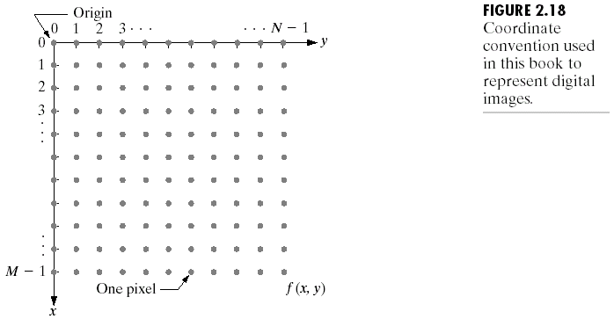

Gambar 2. Representasi citra *digital* sebagai fungsi 2 dimensi [4]

Citra kontinu didefinisikan sebagai sebuah sinyal yang dinyatakan dalam bentuk koordinat dan nilai amplitudo. Untuk mengkonversi sebuah citra kontinu ke dalam bentuk diskrit, sebuah proses digitasi perlu dilakukan pada koordinat dan nilai amplitudonya yang masing-masing dikenal sebagai teknik sampling dan kuantisasi. Proses digitasi citra kontinu ini dapat dilihat melalui Gambar 2.2 berikut.

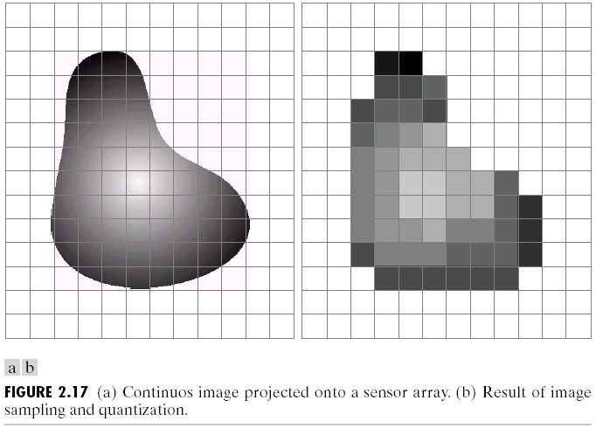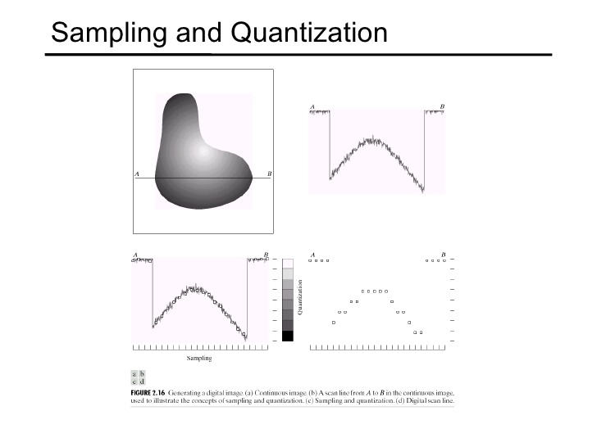

Gambar 2. Citra kontinu, citra hasil digitasi, proses *sampling* dan *kuantisasi* [4]

Di dalam pengolahan citra digital, citra kontinu yang telah dikonversi menjadi citra diskrit perlu ditampilakan dalam bentuk yang dimengerti oleh komputer. Terdapat 2 cara yang umum digunakan dalam merepresentasikan citra digital. Cara yang pertama dilakukan dengan menampilkan nilai intensitas warna secara langsung berdasarkan posisi dari koordinatnya. Cara ini menampilkan citra dalam bentuk yang umum ditampilkan dalam foto atau layar. Sedangkan cara kedua dilakukan dengan merepresentasikan nilai intensitas warna citra dalam bentuk numerik menggunakan matriks 2 dimensi. Kedua cara representasi citra digital ini dapat dilihat melalui Gambar 2.3 berikut.



Gambar 2. Citra dalam bentuk nilai intensitas dan matriks numerik 2 dimensi [4]

1. *Color Space*

*Color space* atau juga dikenal sebagai model warna merupakan sebuah spesifikasi dari sistem koordinat yang mendefinisikan setiap warna dalam titik tertentu [4]. Model warna umumnya saat ini digunakan untuk memberikan standar pemakaian pada *hardware* atau aplikasi tertentu, misalnya model warna RGB umum digunakan pada monitor dan perangkat kamera atau CMYK dalam percetakan. Dalam penelitian ini digunakan beberapa model warna yang akan dijelaskan sebagai berikut.

**2.1.2.1** *Bit depth*

*Bit depth* adalah sebuah istilah yang mendefinisikan banyak bit yang digunakan di dalam setiap piksel citra. *Bit depth* merupakan salah satu aspek dalam representasi warna yang mnunjukkan seberapa jernih warna dapat ditampilkan dalam citra.

Pada umumnya citra berwarna merupakan citra dengan 24-bit *depth* yang terdiri dari 8-bit *depth* warna merah, hijau, dan biru. Citra dengan 8-bit *depth* awalnya merupakan sistem warna sejati yang terdiri dari masing-masing 3-bit warna merah dan hijau dengan 2-bit warna biru. Warna biru diberikan lebih sedikit dengan alasan mata manusia normal lebih sensitif pada warna merah dan hijau.

2.1.2.2 *Red, Green, Blue* (RGB)

Model warnaRGB menggunakan warna primer merah, hijau, dan biru sebagai pembentuk warna-warna lainnya. Untuk memahami model warnaRGB dapat dilihat melalui Gambar 2.4 berikut.

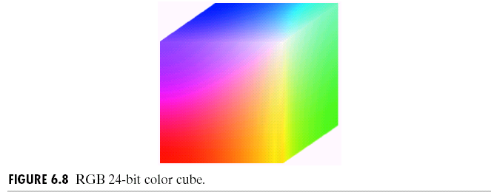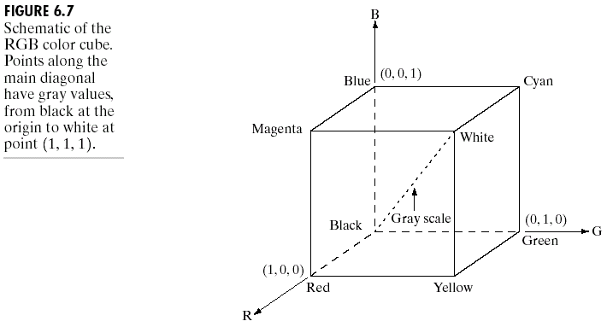

Gambar 2. Pemetaan warna dalam model warnaRGB [4]

Model warna RGB didasarkan pada sistem koordinat *Cartesian*, dimana nilai dari warna primer model RGB berada di 3 sudut dan warna sekunder magenta, *cyan*, dan kuning berada di tiga sudut lainnya [4]. Untuk warna hitam berada pada titik asal dan putih berada di sudut terjauh dari titik asal. Warna lainnya yang berada di dalam kubus diwakili oleh vektor RGB.

Setiap citra yang direpresentasikan dengan model warna RGB terdiri dari 3 komponen citra yang masing-masing disusun dari warna merah, hijau, dan biru dengan jumlah bit yang digunakan setiap pikselnya sebanyak 3 bit. Berdasarkan hal tersebut, setiap piksel yang menampilkan warna RGB memiliki ukuran 24 bit dan dapat menampilkan (28)3 = 16.777.216 jenis warna.

2.1.2.3 *Hue, Saturation, Value* (HSV)

Model warna HSV atau dikenal juga sebagai *Hue, Saturation, Intensity* (HSI) merupakan model warna yang sangat dekat dengan interpretasi manusia dalam mendeskripsikan warna [4]. Model warna ini digunakan sebagai salah satu cara untuk mendeskripsikan warna dengan berdasarkan pada roda warna. HSV memisahkan komponen intensitas dari komponen yang membawa informasi warna (*hue* dan *saturation*) sehingga sangat ideal untuk digunakan dalam proses mendeskripsikan warna.

Model warna HSV disusun dari 3 komponen yaitu *hue*, *saturation*, dan *value*. Komponen *hue* merupakan derajat dari sudut roda warna yang menunjukkan nilai suatu warna misalnya merah pada sudut $0°$ dan $360°$, hijau pada $120°$, dan biru pada $240°$. Komponen *saturation* menyimpan informasi yang menunjukkan banyaknya warna putih di dalam warna dan komponen *value* yang menunjukkan intensitas warna terhadap warna hitam. *Hue* memiliki nilai derajat antara 0 hingga $360°$ sedangkan *saturation* dan *value* memiliki nilai dalam bentuk persentase dari 0 hingga 100%. Untuk memahami modelwarnaHSV dapat dilihat melalui Gambar 2.5 berikut.

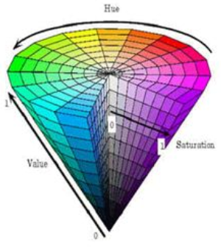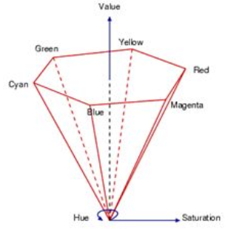

Gambar 2. Pemetaan warna dalam model warnaHSV [4]

Pada penelitian ini, model warna HSV digunakan dalam proses segmentasi warna pada citra RGB. Proses konversi untuk mengubah citra RGB ke dalam model warna HSV dilakukan berdasarkan Persamaan 2.1 berikut.

|  |  |
| --- | --- |
| $$V←\max\left(R,G,B\right)$$ $$S←\left\{\begin{aligned}\frac{V-min⁡(R,G,B)}{V}, V≠0 \\ 0, V=0 \end{aligned}\right.$$ $$H←\left\{\begin{aligned}60(G-B)/(V-\min\left(R,G,B\right)), V=R \\ 120+60(B-R)/(V-\min\left(R,G,B\right)), V=G \\ 240+60(R-G)/(V-\min\left(R,G,B\right)), V=B\end{aligned}\right.$$ $$Jika H<0, H←H+360, sehingga \left\{\begin{aligned}0≤V≤1 \\ 0≤S≤1 \\ 0≤H≤360\end{aligned}\right.$$ | (2.1) |

2.1.3 *Centroid Distance*

Penelitian mengenai sistem pendeteksian rambu lalu lintas ini bekerja dengan memanfaatkan informasi bentuk yang terdapat pada rambu lalu lintas. Informasi bentuk ini diambil menggunakan fungsi yang dikenal sebagai *shape signature*. *Shape signature* pada dasarnya merupakan sebuah fungsi yang menggambarkan obyek 2 dimensi ke dalam bentuk 1 dimensi yang merepresentasikan kontur bentuk dari suatu obyek.

*Shape signature* termasuk teknik representasi kontur bentuk yang bekerja secara global. Hal ini berarti *shape signature* bekerja dengan menghitung vektor fitur obyek yang diperoleh dari informasi kontur obyek. Proses pencocokan kesamaan obyek pada teknik ini biasanya dilakukan menggunakan penghitungan jarak metrik [2]. *Shape signature* biasanya tidak digunakan langsung untuk mendeskripsikan bentuk karena sensitif pada *noise* dan perubahan pada kontur obyek dapat menyebabkan kesalahan pendeskripsian.

Metode *Centroid distance* merupakan salah satu dari teknik *shape signature* yang ada dan paling sering digunakan pada penelitian mengenai pendeteksian bentuk [5]. Selain itu, berdasarkan penelitian yang dilakukan oleh [6] dan juga dikuatkan oleh [7], metode ini juga telah dibuktikan memberikan hasil deskripsi bentuk yang paling baik dalam penggunaan bersama-sama dengan transformasi *Fourier* dibandingkan teknik *shape signature* lainnya karena deskripsi bentuk yang dihasilkan menyimpan informasi lokal dan global dari obyek.

Metode *Centroid distance* atau juga dikenal sebagai *Distance to Borders* (DtB) merepresentasikan bentuk obyek dengan cara menghitung jarak antara titik pusat obyek ke semua titik tepi obyek tersebut. Berdasarkan hal tersebut, penggunaan metode ini dimulai dengan menghitung titik pusat obyek yang diperoleh dengan menggunakan Persamaan 2.2 sebagai berikut.

|  |  |
| --- | --- |
| $$x_{c}= \frac{1}{N}\sum_{i=0}^{N-1}{x(i)} , y_{c}= \frac{1}{N}\sum_{i=0}^{N-1}{y(i)}$$ $$N=banyak titik tepi suatu objek$$ $$\left(x\left(i\right), y\left(i\right)\right)=koordinat x dan y dari titik tepi ke-i$$ | (2.2) |

Melalui nilai titik pusat yang diperoleh, jarak antara titik pusat dan seluruh titik tepi obyek diperoleh dengan penghitungan menggunakan Persamaan 2.3.

|  |  |
| --- | --- |
| $$r\left(i\right)={({\left[x\left(i\right)-x_{c}\right]}^{2}+{\left[y\left(i\right)-y_{c}\right]}^{2})}^{\frac{1}{2}}$$ $$i=0, 1, …, N-1$$ | (2.3) |

Berdasarkan adanya operasi pengurangan titik pusat obyek di dalam penghitungannya, metode ini tidak terpengaruh pada perubahan terhadap translasi. Selain itu metode ini tidak terpengaruh pada perubahan terhadap rotasi tetapi dengan syarat *starting point* dari penghitungan jarak tepi tidak berubah yang nyatanya saat diimplementasikan sulit dipenuhi. Selain itu, metode ini juga terpengaruh pada perubahan skalasi sehingga diperlukan proses lebih lanjut untuk menghasilkan dekripsi bentuk yang tidak terpengaruh perubahan translasi, rotasi, dan skalasi, salah satunya dengan menggunakan transformasi *Fourier* pada vektor jarak $r$.

Akan tetapi, mengingat jarak yang dihasilkan dapat bervariasi sesuai dari ukuran obyek yang dihitung, untuk menghasilkan nilai yang setara untuk semua ukuran obyek dapat dilakukan normalisasi dengan membandingkan tiap jarak tersebut dengan jarak terbesarnya dengan menggunakan Persamaan 2.4 sebagai berikut.

|  |  |
| --- | --- |
| $$r\left(i\right)=\frac{r(i)}{max⁡(r)}$$ $$i=0, 1, …, N-1$$ | (2.4) |

2.1.4 *Fast Fourier Transform* (FFT)

Sebelumnya telah dijelaskan bahwa metode *Centroid distance* memiliki beberapa kelemahan yaitu sensitif pada *noise* dan perubahan pada kontur obyek sehingga dibutuhkan teknik dekripsi bentuk lain yang dapat mengatasi kelemahan tersebut dan juga menghasilkan dekripsi bentuk yang tidak terpengaruh oleh perubahan translasi, rotasi, dan skalasi. Untuk mengatasi masalah tersebut, terdapat sebuah teknik dekripsi bentuk yang dikenal sebagai *spectral descriptor*.

*Spectral descriptor* mengatasi masalah sensitifitas terhadap *noise* dan variasi kontur yang dialami ketika menggunakan metode *Centroid distance* dengan cara menganalisis bentuk obyek dalam ruang frekuensi. Metode *Wavelet* adalah salah satu metode *spectral descriptor* yang banyak digunakan untuk mendeskripsikan bentuk. Namun dengan beberapa kelemahan seperti terbatasnya koefisien yang dapat digunakan merepresentasikan bentuk dan sulitnya melakukan pencocokkan bentuk obyek menjadikan metode ini tidak praktis untuk digunakan mendeskripsikan bentuk dengan cepat.

Selain metode *Wavelet*, *Fourier descriptor* (FD) yang diperoleh melalui transformasi *Fourier* pada hasil *shape signature* adalah salah satu implementasi *spectral descriptor* yang paling sering digunakan dalam mendeskripsikan bentuk [2].FD muncul berdasarkan pengembangan dan pemahaman dari teori *Fourier* dan memiliki beberapa kelebihan dibandingkan metode *shape descriptor* lainnya sebagai berikut:

1. Mudah dihitung.
2. Setiap deskripsi bentuk yang dihasilkan memiliki makna khusus.
3. Mudah dinormalisasi sehingga memudahkan pencocokkan bentuk obyek.
4. Menyimpan informasi lokal dan global mengenai bentuk obyek.

Berdasarkan beberapa kelebihan tersebut, FD merupakan teknik representasi kontur bentuk yang bekerja secara global dan mampu mengatasi masalah sensitifitas terhadap *noise*, variasi kontur, dan normalisasi pada representasi *shape signature*.

Selain itu, berdasarkan penelitian yang dilakukan [6] menemukan bahwa FD yang diperoleh dari hasil *Centroid distance* menghasilkan deteksi bentuk paling baik pada obyek dengan bentuk-bentuk umum. Melalui penelitian tersebut juga diketahui bahwa dengan hanya 10 buah FD mampu merepresentasikan bentuk obyek sehingga dapat melakukan proses deteksi bentuk dengan cepat.

Mengingat citra *digital* merupakan sebuah fungsi diskrit, maka transformasi *Fourier* pada citra *digital* dilakukan dengan menggunakan fungsi transformasi *Fourier* diskrit (DFT). Berdasarkan hal tersebut, penghitungan DFT yang dilakukan pada *shape signature* 1 dimensi dapat dilakukan menggunakan Persamaan 2.5 sebagai berikut.

|  |  |
| --- | --- |
|  | (2.5) |

Pada pengembangan yang dilakukan, penghitungan DFT dapat dipercepat dengan memanfaatkan sifat periodikal yang dihasilkannya dan dikenal sebagai FFT [8]. Untuk memahami sifat periodikal DFT dapat dilihat melalui Gambar 2.6 berikut.

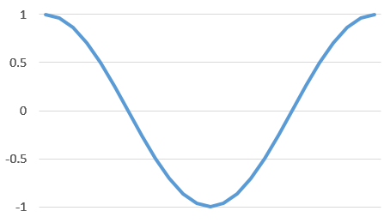 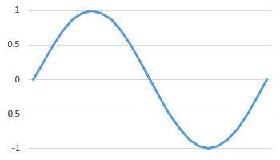

Gambar 2. Fungsi *cosinus* dan *sinus* 1 periode

Melalui Gambar 2.6, dapat dilihat bahwa setengah periode dari nilai *cosinus* merupakan kebalikan dari nilai setengah periode lainnya dan dapat dituliskan dalam Persamaan 2.6 sebagai berikut.

|  |  |
| --- | --- |
|  | (2.6) |

Selain itu, dapat dilihat juga bahwa setengah periode dari nilai *sinus* merupakan kebalikan dari nilai setengah periode lainnya dan dapat dituliskan dalam Persamaan 2.7 sebagai berikut.

|  |  |
| --- | --- |
|  | (2.7) |

Dari kedua sifat tersebut, penghitungan FFT pada *shape signature* 1 dimensi dapat dilakukan sesuai dengan Persamaan 2.8 berikut.

|  |  |
| --- | --- |
|  | (2.8) |

FFT yang dilakukan menghasilkan FDyang berisi nilai *real* yang disebut *magnitude* dan nilai imajiner yang disebut *phase*. Pada proses deteksi bentuk, nilai *phase* tidak mengandung informasi apapun sehingga nilainya bisa diabaikan. Berdasarkan hal tersebut, dalam proses deteksi bentuk hanya dibutuhkan nilai absolut dari *magnitude*. Hal ini dapat dituliskan melalui Persamaan 2.9 berikut.

|  |  |
| --- | --- |
|  | (2.9) |

Pada tahap ini, nilai FD masih terpengaruh perubahan rotasi dan skalasi sehingga perlu dilakukan normalisasi pada FD sehingga penggunaan FFT tidak terpengaruh oleh perubahan translasi, rotasi, dan skalasi. Nilai frekuensi yang ada di dalam FD memiliki kegunaan tertentu di mana frekuensi rendah umumnya menyimpan informasi mengenai fitur kontur dari suatu obyek dan frekuensi tinggi menyimpan detail obyek sehingga dapat disimpulkan deskripsi bentuk suatu obyek dapat dikenali cukup dengan menggunakan FDfrekuensi rendahnya.

FD pertama yang dihasilkan atau juga dikenal sebagai komponen DC, merupakan koefisien terbesar yang dihasilkan oleh transformasi *Fourier*. Komponen DC tidak memberikan informasi apapun dalam pendeskripsian bentuk, namun berfungsi untuk menormalisasi nilai FD. Berdasarkan penjelasan sebelumnya mengenai penggunaan 10 buah FD mampu merepresentasikan bentuk obyek, maka pada penelitian ini FD yang digunakan adalah sebanyak 8 buah yang dinormalisasi dengan komponen DC sesuai dengan Persamaan 2.10 berikut.

|  |  |
| --- | --- |
|  | (2.10) |

2.1.5 *Euclidean Distance*

Metode penghitungan jarak *Euclidean* merupakan sebuah penghitungan metrik yang secara umum digunakan untuk menghitung jarak antara 2 titik. Di dalam ruang 1 dimensi, jarak antara 2 titik dapat digambarkan sebagai garis lurus yang menyatakan nilai perbedaan antara kedua titik tersebut.

Pada penelitian ini, kedua titik tersebut berasal dari nilai FD setiap bentuk geometri di dalam data belajar dan kandidat obyek yang dihasilkan melalui Persamaan 2.8 dan Persamaan 2.9 dan dapat dituliskan sesuai dengan Persamaan 2.11 berikut.

|  |  |
| --- | --- |
|  | (2.11) |

Berdasarkan persamaan tersebut, setiap kandidat obyek akan dihitung jarak kesamaannya dengan setiap bentuk yang ada di dalam data belajar sehingga hasil yang diperoleh akan menyatakan jarak kesamaan kandidat obyek dengan setiap bentuk yang terdapat di dalam *S.* Melalui hasil yang diperoleh tersebut, bentuk suatu kandidat obyek dapat dikenali dengan memilih bentuk yang menghasilkan jarak *Euclidean* terkecil yang menunjukkan kedua obyek memiliki kemiripan antar deskripsi bentuknya.

2.1.6 *OpenCV*

*OpenCV* (*Open Source Computer Vision*) adalah sebuah *library* yang didesain dengan fokus dalam pengolahan citra secara *real-time* dan dikembangkan di bawah lisensi BSD dan bebas digunakan untuk tujuan akademis ataupun komersial [9]. *Library* ini dibuat menggunakan Bahasa pemrograman *C*/*C++* yang dioptimasi dan memanfaatkan keuntungan dari *multi-core processing* yang menghasilkan tingkat efisiensi komputasi yang tinggi.

*Library* ini secara diedarkan dalam bahasa pemrograman *C++*, *C*, *Python*, dan *Java*. *OpenCV* mendukung sistem operasi *Windows*, *Linux*, *Mac OS*, *iOS* dan *Android*. Dalam penelitian ini *OpenCV* digunakan untuk membantu efisiensi komputasi sistem deteksi dengan penggunaan beberapa *method* seperti yang dijelaskan pada Tabel 2.1 berikut.

Tabel 2. *Method OpenCV*

|  |  |  |  |  |  |
| --- | --- | --- | --- | --- | --- |
| **No** | **Nama *Method*** | ***Input*** | | ***Output*** | **Fungsi** |
| **Tipe** | **Atribut** |
| 1 | GaussianBlur | numpy.ndarray | src | numpy.ndarray | Menghaluskan citra input sehingga mengurangi jarak perbedaan warna antara piksel yang bertetangga. |
| tuple | ksize |
| double | sigmaX |
| numpy.ndarray | dst |
| double | sigmaY |
| int | borderType |
| 2 | cvtColor | numpy.ndarray | src | numpy.ndarray | Mengkonversi model warna citra. |
| int | code |
| numpy.ndarray | dst |
| int | dstCn |
| 3 | inRange | numpy.ndarray | dst | numpy.ndarray | Menyeleksi *array* berdasarkan batas nilai batas bawah dan atas yang diberikan. |
| numpy.ndarray | lowerLimit |
| numpy.ndarray | upperLimit |
| 4 | bitwise_and | numpy.ndarray | src1 | numpy.ndarray | Melakukan operasi *bitwise and* pada matriks citra. |
| numpy.ndarray | src2 |
| numpy.ndarray | dst |
| numpy.ndarray | mask |
| 5 | bitwise_or | numpy.ndarray | src1 | numpy.ndarray | Melakukan operasi *bitwise or* pada matriks citra. |
| numpy.ndarray | src2 |
| numpy.ndarray | dst |
| numpy.ndarray | mask |
| 6 | findContour | numpy.ndarray | image | tuple | Menemukan obyek dan posisinya di dalam citra biner. |
| int | mode |
| int | method |
| numpy.ndarray | contours |
| numpy.ndarray | hierarchy |
| tuple | offset |
| 7 | contourArea | numpy.ndarray | contour | double | Menghitung luas obyek. |
| boolean | oriented |
| 8 | boundingRect | numpy.ndarray | points | tuple | Menghitung ukuran persegi yang membatasi suatu obyek. |
| 9 | drawContour | numpy.ndarray | image | N/A | Memberikan warna pada obyek dalam citra. |
| numpy.ndarray | contours |
| int | contourIdx |
| tuple | color |
| int | thickness |
| int | lineType |
| numpy.ndarray | hierarchy |
| int | maxLevel |
| tuple | offset |
| 10 | putText | numpy.ndarray | img | N/A | Menuliskan teks dalam citra. |
| String | text |
| tuple | org |
| int | fontFace |
| double | fontScale |
| tuple | color |
| int | thickness |
| int | lineType |
| boolean | bottomLeft Origin |
| 11 | rectangle | numpy.ndarray | img | N/A | Menggambar obyek persegi dalam citra. |
| tuple | pt1 |
| tuple | pt2 |
| tuple | color |
| int | thickness |
| int | lineType |
| int | shift |
| 12 | circle | numpy.ndarray | img | N/A | Menggambar obyek lingkaran dalam citra. |
| tuple | center |
| int | radius |
| tuple | color |
| int | thickness |
| int | lineType |
| int | shift |
| 13 | polylines | numpy.ndarray | img | N/A | Menggambar obyek *polyline* dalam citra, misalnya: segitiga. |
| numpy.ndarray | pts |
| boolean | isClosed |
| tuple | color |
| int | thickness |
| int | lineType |
| int | shift |

Berdasarkan penjelasan mengenai penggunaan *method OpenCV* pada Tabel 2.1, dapat dilihat tipe data *numpy.ndarray* banyak digunakan oleh *library OpenCV*. Tipe data ini adalah kepanjangan dari *numpy n-dimensional array* dan merupakan obyek *array* yang terdapat di dalam *library* bahasa pemrograman *Python*.

*Ndarray* adalah sebuah obyek *array* multidimensi yang telah dioptimasi untuk melakukan pemrosesan dan penghitungan matriks berukuran besar. Kelebihan dari obyek *ndarray* adalah data yang ada di dalamya dapat diakses dan dimodifikasi secara *indexing* atau *slicing* dan menggunakan *method* dan atribut dari *ndarray*. Pengaksesan data menggunakan *slicing* menghasilkan waktu eksekusi yang sangat cepat karena tidak diperlukan pengaksesan data secara sekuential. Contoh perbedaan penggunaan obyek *ndarray* dalam mengakses data dengan *indexing* dan *slicing* ditunjukkan sebagai berikut.

|  |
| --- |
| getRedByIndexing(numpy.ndarray frame) -> numpy.ndarray {  numpy.ndarray red = [];  for (i=0;i<frame.row;i++){  for (j=0;j<frame.column;j++){  red.append = frame[i][j][0];  }  }  return red;  }  getRedBySlicing(numpy.ndarray frame) -> numpy.ndarray {  return frame[:,:,0];  } |

Pada contoh di atas, terdapat 2 buah metode yang memiliki fungsi untuk mengambil *channel* warna merah dari sebuah citra. Metode yang pertama menggunakan teknik *indexing* untuk mengakses data piksel dari citra, sedangkan metode yang kedua menggunakan teknik *slicing*. Dengan menggunakan citra *input* beresolusi 2592x3872 piksel, metode *indexing* membutuhkan waktu 8,86 detik untuk mengambil nilai *channel* warna merah, sedangkan metode *slicing* hanya membutuhkan waktu 0,000013 detik, lebih cepat 680.000 kali sehingga sangat meningkatkan waktu komputasi sistem.

Teknik *slicing* menggunakan tanda “:” (titik dua) yang berfungsi sebagai *pointer* indeks matriks. Pada contoh di atas, frame[:,:,0] menunjukkan *slicing* dilakukan pada matriks 3 dimensi dengan hanya mengambil data indeks ke 0 (*channel* warna merah) dari seluruh baris dan kolom piksel citra. Selain itu, teknik *slicing* juga dapat digunakan untuk melakukan *cropping* obyek yang dibatasi piksel tertentu dalam citra. Misalnya pada citra beresolusi 100x100 piksel terdapat obyek yang ada pada titik piksel 30,20 sampai 50,70. Dengan teknik *slicing*,obyek tersebut dapat diambil dengan mudah hanya menggunakan kode citra[20:70,30:50]. Proses ini selain sederhana namun juga sangat efisien dalam mempercepat waktu komputasi karena mengurangi proses baca dan tulis data pada memori.

2.1.7 *State-of-The-Art Method*

Tabel 2. *State-of-The-Art Method*

|  |  |  |  |
| --- | --- | --- | --- |
| **Peneliti** | **Tahun** | **Masalah** | **Metode** |
| Yang, Y., et al. | Oktober, 2014 | Mengembangkan sistem pendeteksi dan pengenalan rambu lalu lintas real-time dengan waktu proses yang lebih cepat dari sebelumnya. | 1. Color Probability Model  2. Maximally Stable Extremal Regions  3. Support Vector Machine |
| Zhang M., et al. | Agustus, 2014 | Mengembangkan sistem pendeteksi dan pengenalan rambu lalu lintas real-time yang stabil dengan fokus terhadap rambu yang mengalami distorsi geometrik. | 1. Convex Hull  2. Fast Fourier Transform  2. Support Vector Machine |
| Adam, A. & Ioannidis, C. | Juni, 2014 | Mengembangkan sistem pendeteksi dan pengenalan rambu lalu lintas dengan kamera resolusi rendah. | 1. Color Based Detection  2. Hough Transform  3. Support Vector Machine |
| Salhi, A., Minaoui, B. & Fakir, M. | 2014 | Mengembangkan sistem pendeteksian rambu lalu lintas dengan menyederhanakan bentuk rambu ke dalam bentuk *polygon*. | 1. Canny Edge Detection  2. Chain Code  3. Polygonal Approximation |
| Greenhalgh, J. & Mirmehdi, M. | Desember, 2012 | Mengembangkan sistem pendeteksi dan pengenalan rambu lalu lintas real-time yang dapat digunakan dengan berbagai kondisi cahaya. | 1. Color Probability Model  2. Maximally Stable Extremal Regions  3. Support Vector Machine |

2.2 Tinjauan Studi

Penelitian mengenai penerapan metode transformasi *Fourier* dalam pendeteksian rambu lalu lintas ini dilakukan berdasarkan beberapa penelitian terkait yang telah dilakukan sebelumnya. Berdasarkan penelitian *Real-Time Traffic Sign Detection and Recognition for Intelligent Vehicle* (Zhang M., et al, 2014), penelitian ini melakukan pendeteksian rambu lalu lintas dengan melakukan penghitungan probabilitas warna citra kemudian dilanjutkan metode *Convex Hull* untuk memperbaiki struktur obyek dan mengenali bentuknya menggunakan transformasi *Fourier*.

Kemudian, berdasarkan penelitian *Automatic Road-Sign Detection and Classification Based On Support Vector Machines and HOG Descriptors* (Adam, A. & Ioannidis, C., 2014), penelitian ini menguji pendeteksian dan klasifikasi rambu-rambu lalu lintas menggunakan warna citra yang diperoleh dari kamera resolusi rendah yang dipasang pada kendaraan bergerak. Metode yang digunakan pada proses pendeteksian daerah kandidat rambu lalu lintas dalam penelitian ini berasal dari pendeteksian warna dalam menemukan daerah kandidat. Kemudian transformasi *Hough* dilanjutkan untuk melakukan pendeteksian berdasarkan bentuk rambu lalu lintas.

Terakhir, berdasarkan penelitian *Robust Automatic Traffic Signs Detection Using Fast Polygonal Approximation of Digital Curves* (Salhi, A., Minaoui, B. & Fakir, M., 2014), penelitian ini melakukan pengembangan sistem pendeteksian rambu lalu lintas berdasarkan teknik *Polygonal Approximation* pada kurva yang dihasilkan kontur kandidat obyek di mana sebelumnya dilakukan proses deteksi tepi menggunakan metode *Canny*. Metode ini melakukan proses pendeteksian bentuk dengan menyederhanakan bentuk kandidat obyek ke dalam bentuk *polygon* dan menentukan bentuk terdeteksi berdasarkan banyaknya titik sudut *polygon* yang terbentuk.

2.3 Tinjauan Obyek

Berdasarkan Peraturan Menteri Perhubungan Republik Indonesia No.13 Tahun 2014, rambu lalu lintas adalah bagian perlengkapan jalan yang berupa lambang, huruf, angka, kalimat, dan/atau perpaduan yang berfungsi sebagai peringatan, larangan, perintah, atau petunjuk bagi pengguna jalan.

Rambu lalu lintas konvensional memiliki 2 bagian utama yaitu daun rambu (pelat alumunium atau bahan lainnya yang memenuhi persyaratan sebagai tempat ditempelkan atau dilekatkannya rambu) dan tiang rambu (batangan logam atau bahan lainnya untuk menempelkan atau melekatkan daun rambu). Berdasarkan jenisnya, rambu lalu lintas terdiri atas:

1. Rambu Peringatan.
2. Rambu Larangan.
3. Rambu Perintah.
4. Rambu Petunjuk.

Rambu peringatan digunakan untuk memberi peringatan kemungkinan adanya bahaya di jalan atau tempat berbahaya pada jalan dan menginformasikan tentang sifat bahaya. Pada jalan dengan kecepatan rencana 60 km/jam atau kurang, rambu ini perlu ditempatkan paling sedikit 50 meter sebelum adanya tempat berbahaya.

Rambu larangan digunakan untuk menyatakan perbuatan yang dilarang dilakukan oleh pengguna jalan. Rambu larangan ditempatkan pada awal bagian jalan dimulainya larangan dan berlaku sejauh 30 meter serta dapat ditempatkan secara berulang jika jarak larangan lebih dari 30 meter.

Rambu perintah digunakan untuk menyatakan perintah yang wajib dilakukan oleh pengguna jalan. Rambu perintah ditempatkan sedekat mungkin pada awal dan/atau pada berakhirnya perintah. Terakhir, rambu petunjuk digunakan untuk memandu pengguna jalan saat melakukan perjalanan atau untuk memberikan informasi lain kepada pengguna jalan.

Rambu lalu lintas hanya dapat dipasang paling banyak 2 buah daun rambu dengan arti rambu yang sama pada setiap tiangnya. Rambu ditempatkan di sebelah kiri sesuai arah lalu lintas pada jarak tertentu dari tepi paling luar bahu jalan atau jalur lalu lintas kendaraan dan tidak merintangi lalu lintas kendaraan atau pejalan kaki.

Pada lalu lintas satu arah dan tidak ada ruang pemasangan lain, rambu dapat ditempatkan di sebelah kanan sesuai arah lalu lintas, sedangkan pada jalan yang memiliki lebih dari 2 jalur, rambu juga dapat ditempatkan pada ruang manfaat di tengah jalan. Penempatan rambu juga diatur sehingga tidak terhalang bangunan, utilitas, media informasi, iklan, pepohonan, atau benda-benda lain yang berakibat mengurangi atau menghilangkan arti rambu.

Rambu lalu lintas yang dipasang pada tiang tunggal atau rambu yang berada di bawah pada tiang huruf F dipasang pada ketinggian 1,75-2,65 meter diukur dari permukaan tempat dipasangnya rambu sampai sisi daun rambu yang paling bawah, sedangkan rambu pengarah tikungan ke kanan dan rambu pengarah tikungan ke kiri paling dipasang pada ketinggian 1,2 meter diukur dari permukaan tempat dipasangnya rambu sampai sisi daun rambu yang paling bawah. Sedangkan pada rambu yang berada di atas pada tiang huruf F, rambu pada tiang kupu-kupu, dan tiang gawang dipasang pada ketinggian paling rendah 5 meter diukur dari permukaan tempat dipasangnya rambu sampai sisi daun rambu yang paling bawah.

Selain itu, rambu lalu lintas yang dipasang pada tiang tunggal atau rambu yang berada di bawah pada tiang huruf F, posisinya diputar paling banyak 5 derajat menghadap permukaan jalan dari posisi tegak lurus sumbu jalan sesuai dengan arah lalu lintas, kecuali rambu pengarah tikungan ke kanan dan rambu pengarah tikungan ke kiri paling banyak 3 derajat, serta rambu larangan berhenti dan rambu larangan parkir diputar antara 30-45 derajat. Sedangkan pada rambu yang berada di atas pada tiang huruf F, rambu pada tiang kupu-kupu, dan tiang gawang posisinya tegak lurus dengan sumbu jalan sesuai dengan arah lalu lintas.

Pada penelitian ini, sistem yang akan dibangun berfokus pada pendeteksian rambu lalu lintas sebagai berikut:

1. Rambu Peringatan berbentuk belah ketupat dengan warna dasar kuning.
2. Rambu Larangan berbentuk lingkaran dengan warna dasar merah.
3. Rambu Larangan berbentuk lingkaran dengan warna dasar putih, garis tepi warna merah.
4. Rambu Larangan berbentuk segitiga terbalik dengan warna dasar putih, garis tepi warna merah.
5. Rambu Perintah berbentuk lingkaran dengan warna dasar biru.
6. Rambu Petunjuk berbentuk persegi panjang tegak dengan warna dasar biru.

Sampel yang akan digunakan sebagai obyek penelitian ini berdasarkan ketentuan di atas dapat dilihat melalui Lampiran A.

BAB III  
ANALISIS DAN PERANCANGAN

3.1 Kerangka Pemikiran

Metode, konsep, dan pengukuran yang disusun dalam pengerjaan penelitian ini dapat dilihat pada kerangka pemikiran berikut.



Gambar 3. Kerangka pemikiran

Penelitian ini memiliki tujuan untuk menguji penggunaan transformasi *Fourier* dalam mendeteksi rambu lalu lintas yang mengalami gangguan secara geometri (papan rambu terlipat) maupun visual (rambu lalu lintas dilihat dari sudut yang berbeda). Sistem pendeteksian rambu lalu lintas yang ingin dibangun adalah sebuah sistem yang dapat mendeteksi keberadaan rambu lalu lintas dari sebuah citra dengan memanfaatkan informasi warna dan deteksi bentuk yang dilakukan pada citra tanpa perlu memahami makna semantik rambu tersebut. Beberapa sampel citra tersebut dapat dilihat melalui Gambar 3.2 berikut.

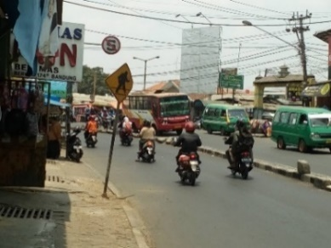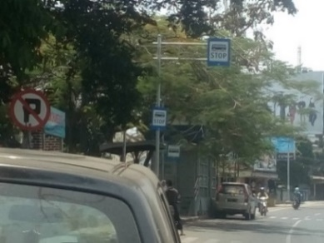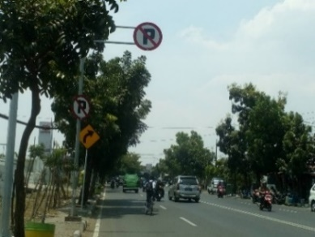

Gambar 3. Rambu lalu lintas di jalan

Berdasarkan hal tersebut, beberapa masalah utama yang perlu dipecahkan yaitu:

1. Metode pengambilan kandidat obyek di dalam citra.
2. Metode pengambilan fitur obyek.
3. Metode pendeteksian bentuk.

Pengambilan kandidat obyek di dalam citra dapat menjadi hal sulit yang dilakukan karena kondisi jalan di setiap tempat tidak pernah sama. Proses pengambilan kandidat obyek yang berhasil dilakukan pada sebuah citra dapat menghasilkan hasil yang berbeda pada citra lainnya, sehingga perlu dilakukan penelitian untuk merancang suatu prosedur yang memiliki tingkat toleransi tertentu sehingga dapat digunakan pada banyak kasus dengan tidak mengurangi efisiensi dan akurasi sistem.

Setelah masalah pengambilan kandidat obyek di dalam citra terpecahkan, pengambilan fitur obyek menjadi masalah kedua yang perlu dipecahkan dalam penelitian ini. Pengambilan fitur obyek merupakan proses menerjemahkan ciri-ciri dari suatu obyek ke dalam bentuk yang dimengerti oleh komputer. Proses ini menjadi inti dari sistem pendeteksian rambu lalu lintas yang sangat mempengaruhi hasil dari keseluruhan sistem.

Masalah terakhir yang harus dipecahkan adalah mengenai pendeteksian bentuk. Pengolahan fitur yang telah diambil dari kandidat obyek dan pemilihan metode perlu diteliti penggunaannya sehingga hasil deteksi yang dihasilkan akurat dan tidak meningkatkan beban komputasi sistem.

3.2 Data

3.2.1 Data *Input*

Data *input* merupakan citra *digital* yang diambil menggunakan kamera *digital* beresolusi 4608x3456 piksel tanpa menggunakan fasilitas pengaturan cahaya dan *zooming* serta diasumsikan terpasang pada kendaraan dengan ketinggian ±1,4 meter dari tanah dan posisi menghadap ke depan. Posisi ini dipilih untuk memberikan simulasi penggunaan nyata dari sistem di kendaraan mobil sedan. Selain itu, posisi ini juga dianggap cukup untuk menghasilkan citra yang dapat menangkap keseluruhan keadaan jalan di depan kendaraan. Namun, mengingat citra *input* berasal dari tangkapan kamera *digital*,maka hasil tangkapan ini sangat dipengaruhi keadaan cahaya dan lingkungan ketika pengambilan citra dilakukan. Berdasarkan hal tersebut, penelitian ini hanya menerima citra *input* dengan tingkat kecerahan dan kontras yang baik. Kriteria ini diukur berdasarkan persepsi dengan mata dan pengukuran *histogram*. Beberapa sampel citra *input* yang diperoleh dari posisi ini dapat dilihat melalui Gambar 3.3 berikut.

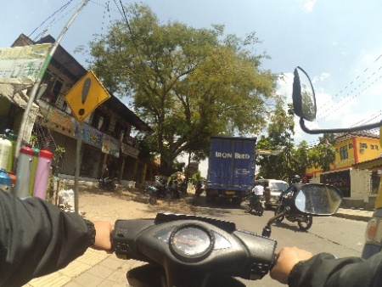 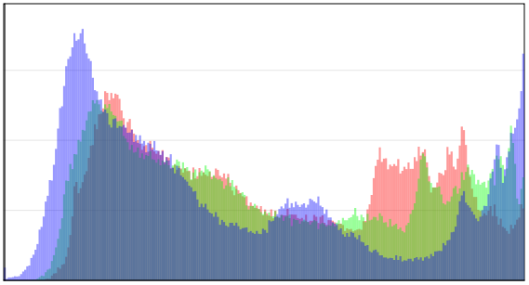

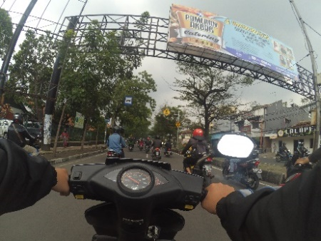 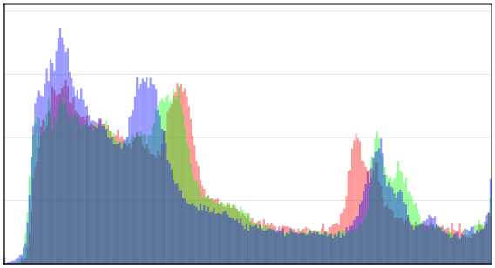

Gambar 3. Sampel citra *input* yang baik dan pola *histogram*

Beberapa sampel citra *input* yang tidak dapat diproses dalam penelitian ini dapat dilihat melalui Gambar 3.4 berikut.

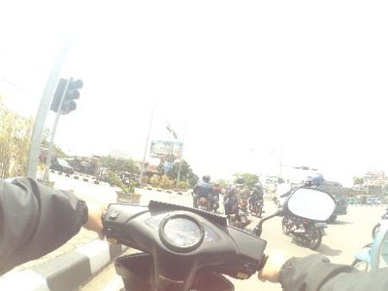 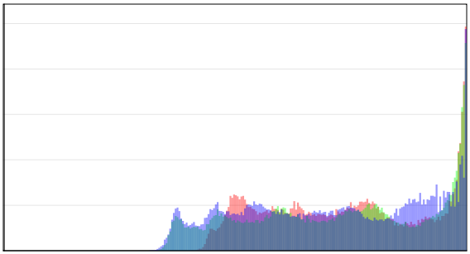

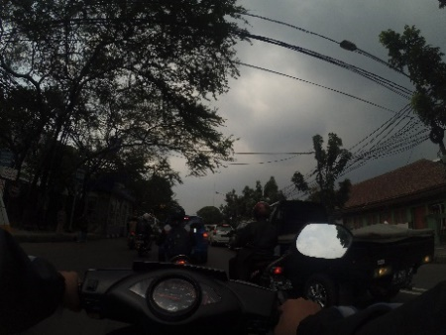 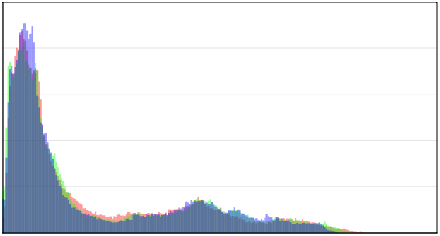

Gambar 3. Sampel citra *input* yang buruk dan pola *histogram*

Selanjutnya, pada penelitian ini data *input* diproses dalam beberapa resolusi yang lebih rendah untuk meningkatkan waktu komputasi sistem dan menguji keefektifan sistem ketika dioperasikan menggunakan kamera *digital* biasa.

3.2.2 Data Belajar

Data belajar pada penelitian ini digunakan untuk menguji kesamaanobyek dari data *input* dengan obyek data belajar menggunakan jarak *Euclidean*. Data belajar ini dihasilkan dari kumpulan sampel citra biner yang berisi bentuk geometri segitiga, lingkaran, dan persegi. Di dalam penelitian ini dilakukan pengujian untuk menentukan data belajar yang optimal sehingga penggunaan transformasi *Fourier* dapat mendeteksi rambu lalu lintas yang mengalami gangguan secara geometri (papan rambu terlipat) maupun visual (rambu lalu lintas dilihat dari sudut yang berbeda).

Kumpulan citra biner yang digunakan sebagai data belajar ini diambil deskripsibentuknya menggunakan transformasi *Fourier* dan kemudian disimpan ke dalam berkas berformat XML. Format XML digunakan karena memiliki struktur yang jelas dan mudah dimengerti sehingga memudahkan pembacaan dan penulisan data belajar serta lebih sederhana dibandingkan penggunaan basis data jika pada pengembangan selanjutnya sistem digunakan langsung di dalam kendaraan.

3.3 Analisis Masalah

Secara garis besar, sistem pendeteksian rambu lalu lintas pada penelitian ini dilakukan dalam 5 tahap yang di dalamnya melibatkan beberapa tahap penting yaitu proses *preprocessing*, transformasi Fourier dan analisis bentuk dengan penghitungan jarak *Euclidean*.

Pada tahap awal pendeteksian, dilakukan segmentasi warna yang bertujuan untuk mengeliminasi obyek-obyek dalam citra berdasarkan warnanya untuk mengurangi beban komputasi di tahap selanjutnya. Pada penelitian ini, sistem yang dibangun hanya ditujukan untuk mendeteksi rambu lalu lintas dengan warna umum yaitu merah, kuning, dan biru yang nilainya dibatasi menggunakan model warna *Hue Saturation Value* (HSV) karena penentuan batas warna yang lebih jelas dibandingkan menggunakan model warna *Red Green Blue* (RGB).

Kemudian untuk mengurangi *noise* dan meningkatkan efisiensi algoritma, dilakukan *preprocessing* pada citra hasil segmentasi menggunakan analisis kontur obyek. Tahap *preprocessing* yang dilakukan menghasilkan kandidat obyek yang akan diambil deskripsi bentuknya menggunakan metode *Centroid Distance*.

Metode ini mendeskripsikan kandidat obyek dalam citra dengan menghitung jarak semua titik koordinat tepi obyek dengan titik pusat obyek. Metode ini tidak terpengaruh pada perubahan terhadap rotasi tetapi dengan syarat *starting point* dari penghitungan jarak tepi tidak berubah yang nyatanya saat diimplementasikan sulit dipenuhi. Selain itu, metode ini juga terpengaruh pada perubahan skalasi sehingga perlu dilanjutkan transformasi *Fourier* yang menghasilkan deskripsi bentuk dalam ruang frekuensi dan tidak terpengaruh oleh perubahan translasi, rotasi, dan skalasi.

Pada tahap akhir, deskripsi bentuk yang dihasilkan menggunakan transformasi *Fourier* dibandingkan dengan deskripsi bentuk yang berasal dari data belajardan dilakukan penghitungan jarak *Euclidean* antar deskripsi tersebut untuk menentukan obyek yang terdeteksi termasuk ke dalam bentuk rambu lalu lintas atau tidak. Urutan proses global pada sistem pendeteksian rambu lalu lintas ini dapat dilihat melalui Gambar 3.5 berikut.

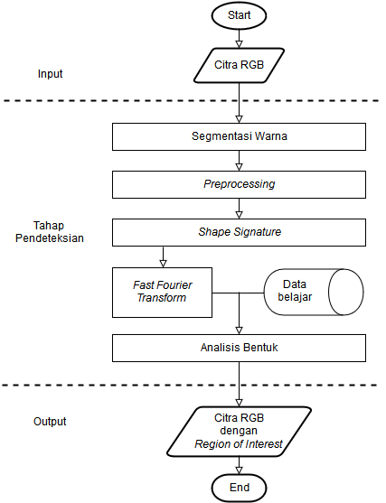

**Gambar 3.5** *Flowchart* Proses Global

3.3.1 Segmentasi Warna

Tahap awal dalam sistem pendeteksian rambu lalu lintas ini bertujuan untuk mencari daerah kandidat dalam citra berdasarkan warnanya. Proses ini dilakukan berdasarkan fakta bahwa rambu lalu lintas memiliki warna yang dapat dijadikan petunjuk mengenai keberadaannya.

Proses segmentasi warna ini menerima *input* dalam bentuk citra RGB yang diambil dari kamera dan telah diperkecil resolusinya. Kemudian, citra tersebut dikonversi ke dalam model warnaHSV sesuai dengan Persamaan 2.1 untuk memudahkan penentuan nilai *threshold* warna merah, kuning dan biru dibandingkan jika menggunakan model warnaRGB. Hal ini dapat dicapai mengingat model warnaHSV disusun dari 3 komponen yaitu *hue* yang berfungsi mendeskripsikan warna, *saturation* menunjukkan banyaknya warna putih di dalam warna, dan *intensity* yang menunjukkan intensitas warna terhadap warna hitam, sehingga batas warna dapat ditentukan lebih mudah dengan menggunakan nilai *hue*. Keseluruhan urutan proses segmentasi warna ditunjukkan dalam Gambar 3.6 berikut.

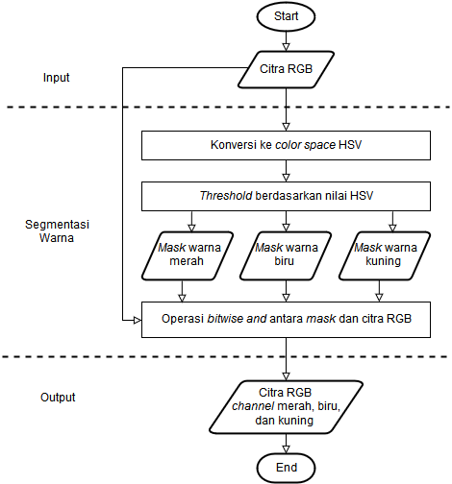

Gambar 3. *Flowchart* Proses Segmentasi Warna

Nilai *threshold* dalam proses segmentasi warna ini ditentukan secara manual oleh penulis dengan menggunakan bantuan aplikasi *MATLAB* (Lampiran B) dan ditunjukkan pada Tabel 3.1 berikut.

Tabel 3. Nilai *threshold* segmentasi warna

|  |  |  |
| --- | --- | --- |
| **Warna** | **Nilai *Threshold*** | |
| **Batas Bawah** | **Batas Atas** |
| **Merah** | H(0), S(30), V(10) | H(16), S(100), V(100) |
| H(330), S(30), V(10) | H(360), S(100), V(100) |
| **Kuning** | H(22), S(50), V(15) | H(50), S(100), V(100) |
| **Biru** | H(180), S(30), V(10) | H(260), S(100), V(100) |

Pada tahap ini, segmentasi dilakukan secara terpisah di setiap proses *threshold* sehingga menghasilkan 3 buah citra yang digunakan sebagai *mask* pada warna merah, kuning dan biru. Pemisahan ini ditujukan untuk meningkatkan kualitas hasil *preprocessing* di tahap selanjutnya. Tahap terakhir dalam proses segmentasi ini adalah melakukan operasi *bitwise* pada citra RGB dengan masing-masing *mask* sehingga menghasilkan 3 citra baru sesuai *channel* warnanya.

Pada implementasi yang dilakukan, pengaplikasian *Gaussian Blur* pada citra *input* juga dapat meningkatkan hasil proses segmentasi warna sehingga seluruh alur proses ini dapat dituliskan sebagai berikut.

|  |
| --- |
| 1. Masukkan citra *input*.  2. Lakukan operasi *Gaussian Blur* pada citra *input*.  3. Ubah model warna citra ke dalam model HSV.  4. Lakukan *threshold* pada warna merah, kuning, dan biru sehingga menghasilkan 3 buah *mask*.  5. Lakukan operasi *bitwise and* antara *mask* dan citra *input* sehingga menghasilkan 3 buah citra dengan *channel* merah, kuning, dan biru.  6. Keluarkan citra warna *channel* merah, kuning, dan biru. |

3.3.2 *Preprocessing*

*Preprocessing* merupakan proses penting yang penggunaannya sangat mempengaruhi hasil keseluruhan sistem. Sebelum analisis kontur dilakukan, tiap citra dengan masing-masing *channel* warna dikonversi menjadi citra biner dengan teknik *threshold*. Setelah konversi dilakukan, tahap analisis kontur di dalam proses ini dilakukan pada masing-masing citra untuk menghindari obyek-obyek yang letaknya berdekatan dengan warna berbeda menjadi menyatu ketika dilakukan *preprocessing*.Urutan proses *preprocessing* ditunjukkan dalam Gambar 3.7 berikut.



Gambar 3. *Flowchart* Proses *Preprocessing*

Analisis kontur merupakan sebuah proses di mana setiap obyek di dalam citra akan diuji untuk memilih kandidat obyek pada citra. Pada penelitian ini, data *input* berasal dari citra *digital* sehingga ukuran obyek di dalam citra sangat dipengaruhi oleh faktor-faktor seperti jarak, posisi, dan sudut pandang kamera ketika pengambilan citra dilakukan. Namun, mengingat faktor-faktor yang mempengaruhi tersebut sulit dihitung dengan hanya mengandalkan informasi yang ada di dalam citra, maka pemilihan kandidat obyek tidak dapat dilakukan menggunakan pendekatan ini.

Berdasarkan hal tersebut, penulis melakukan pendekatan lain dengan cara melakukan beberapa pengukuran ukuran obyek terhadap ukuran citra. Melalui teknik pengukuran ini, kandidat obyek dan *noise* pada citra dapat dipisahkan dengan lebih mudah dibandingkan menggunakan operasi morfologi yang penggunaannya sangat dipengaruhi ukuran obyek. Berdasarkan teknik pengukuran yang akan dilakukan, penulis menyusun 3 parameter pengukuran dan nilai batasnya sesuai Tabel 3.2 berikut.

Tabel 3. Parameter dan nilai batas analisis kontur

|  |  |  |  |
| --- | --- | --- | --- |
| **Parameter** | **Fungsi Parameter** | **Nilai Analisis** | |
| **Batas Bawah** | **Batas Atas** |
| $$r_{c}=\frac{luas objek}{lebar citra×tinggi citra}$$ | Menghitung rasio antara luas suatu obyek dengan luas citra. | 0,0001 | 0,03 |
| $$r_{i}=\frac{luas objek}{lebar objek×tinggi objek}$$ | Menghitung kepadatan obyek terhadap persegi yang mengelilinginya. | 0,5 | 1,0 |
| $$r_{o}=\frac{lebar objek}{tinggi objek}$$ | Menghitung rasio antara lebar obyek dengan tinggi obyek. | 0,4 | 1,2 |

Parameter $r_{c}$ digunakan untuk menghitung rasio antara luas suatu obyek dengan luas citra. Melalui pengukuran ini, sistem akan menganggap obyek yang ukurannya terlalu kecil merupakan obyek yang terletak terlalu jauh dari kamera dan sulit jika dilakukan analisis bentuk sehingga lebih baik dibuang. Begitu juga dengan obyek yang ukurannya terlalu besar akan dianggap obyek yang terletak terlalu dekat dengan kamera dan tidak memberikan manfaat untuk dideteksi sehingga lebih baik dibuang.

Pada penelitian ini, citra diambil menggunakan kamera *digital* beresolusi 4608x3456 piksel tanpa menggunakan fasilitas pengaturan cahaya dan *zooming* serta diasumsikan terpasang pada kendaraan dengan ketinggian ±1,4 meter dari tanah dan posisi menghadap ke depan. Nilai parameter $r_{c}$ diperoleh berdasarkan pengamatan pada citra yang didalamnya terdapat obyek rambu lalu lintas pada jarak ±20 meter pada nilai batas bawah dan ±2 meter pada nilai batas atas seperti yang ditunjukkan pada Gambar 3.8 berikut.

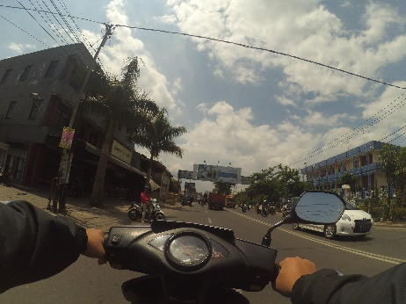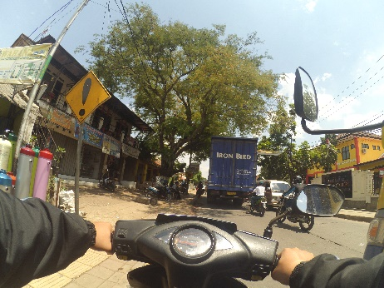

Gambar 3. Batas minimal dan maksimal ukuran obyek di dalam citra

Dengan menggunakan nilai tersebut, proses analisis yang dilakukan pada citra beresolusi 640x480 piksel akan membuang obyek yang memiliki luas obyek kurang dari 31 piksel (~ 5x6 piksel) atau lebih dari 9.216 piksel (~ 96x96 piksel). Sedangkan pada citra beresolusi 1024x768 piksel akan membuang obyek yang memiliki luas obyek kurang dari 79 piksel (~ 9x9 piksel) atau lebih dari 23.600 piksel (~ 153x153 piksel).

Kemudian, nilai parameter $r_{i}$ diperoleh berdasarkan nilai kesolidan obyek dengan menghitung ukuran obyek terhadap ukuran persegi yang mengelilingi obyek tersebut. Melalui nilai parameter $r_{i}$, sistem akan membuang obyek-obyek yang dianggap tidak memiliki bentuk geometri sehingga dapat memisahkan obyek *solid* dengan obyek abstrak seperti ditunjukkan pada Gambar 3.9 berikut.



Gambar 3. Obyek abstrak dengan nilai kesolidan rendah (kiri) dan obyek geometri dengan nilai kesolidan tinggi (kanan)

Sedangkan pemilihan nilai parameter $r_{o}$ didasarkan pada bentuk geometri segitiga, persegi, dan lingkaran pada rambu lalu lintas yang umumnya memiliki rasio lebar dan tinggi yang seimbang ($r_{o} \sim 1,0$). Namun, perbedaan posisi dan sudut pengambilan citra dapat menghasilkan rasio lebar dan tinggi yang lebih besar atau lebih kecil dari nilai 1,0. Penggunaan nilai parameter $r_{o}$ ditunjukkan pada Gambar 3.10 berikut.

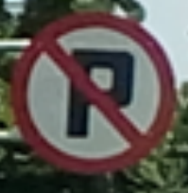  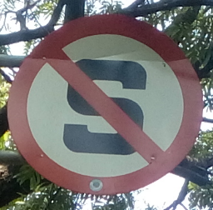 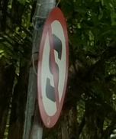

Gambar 3. Obyek rambu lalu lintas berbentuk lingkaran dengan berbagai nilai $r_{o}$

Berdasarkan analisis pada nilai-nilai parameter tersebut, untuk setiap obyek yang tidak memenuhi kondisi nilai batas analisis maka akan dibuang dengan cara mengubahnya menjadi warna hitam. Sebaliknya jika hasil penghitungan memenuhi kondisi nilai batas yang ditentukan, obyek akan ditandai dengan cara mengisi lubang-lubang di dalam obyek dengan memberikan warna putih sehingga menghasilkan obyek dengan bentuk yang *solid*. Tahap terakhir dalam proses analisis kontur ini adalah menggabungkan ketiga citra tersebut menggunakan operasi *bitwise or* sehingga menghasilkan sebuah citra biner yang berisi gabungan kandidat obyek dari masing-masing warna. Keseluruhan alur proses ini dapat dituliskan sebagai berikut.

|  |
| --- |
| 1. Masukkan citra warna *channel* merah, kuning, dan biru.  2. Untuk masing-masing citra, lakukan tahap 3-5.  3. Ubah model warna citra ke dalam citra biner.  4. Cari obyek-obyek di dalam citra.  5. Untuk setiap obyek yang ditemukan, lakukan tahap 6-8.  6. Hitung rC obyek, jika nilai memenuhi teruskan ke tahap 7, jika tidak langsung ke tahap 10.  7. Hitung rI obyek, jika nilai memenuhi teruskan ke tahap 8, jika tidak langsung ke tahap 10.  8. Hitung rO obyek, jika nilai memenuhi teruskan ke tahap 9, jika tidak langsung ke tahap 10.  9. Tandai obyek dengan memberikan warna putih.  10.Tandai obyek dengan memberikan warna hitam.  11.Lakukan operasi *bitwise or* pada semua citra sehingga menghasilkan 1 citra biner berisi kandidat obyek.  12.Keluarkan citra biner berisi kandidat obyek. |

3.3.3 *Shape Signature*

*Shape signature* pada dasarnya merupakan sebuah proses menggambarkan obyek 2 dimensi ke dalam bentuk 1 dimensi. Urutan proses *shape signature* ditunjukkan dalam Gambar 3.11 berikut.

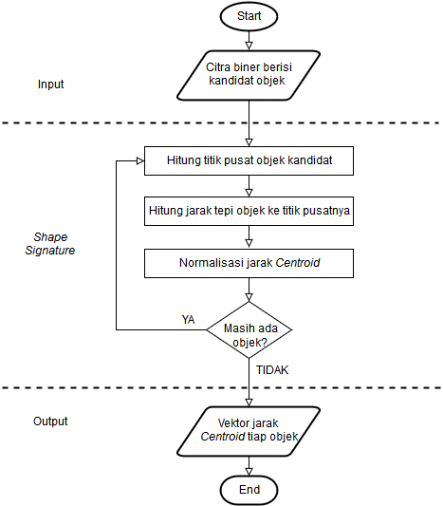

Gambar 3. *Flowchart* Proses *Shape Signature*

Tahap *preprocessing* yang dilakukan sebelumnya menghasilkan sebuah citra biner yang didalamnya dapat mengandung kandidat obyek dari keberadaan rambu lalu lintas. Salah satu metode yang dapat digunakan untuk menggambarkan kandidat obyek tersebut ke dalam bentuk 1 dimensi adalah metode *Centroid distance*.

Metode ini menggambarkan obyek 2 dimensi dengan cara menghitung jarak antara titik pusat obyek yang diperoleh berdasarkan Persamaan 2.2 dengan semua titik tepi obyek tersebut. Penghitungan jarak tersebut dilakukan sesuai Persamaan 2.3 sehingga menghasilkan sebuah vektor 1 dimensi. Mengingat jarak ini dapat bervariasi sesuai dari ukuran obyek yang dihitung, untuk menghasilkan nilai yang setara untuk semua ukuran obyek dapat dilakukan normalisasi dengan membandingkan tiap jarak tersebut dengan jarak terbesarnya yang dapat dilihat melalui Persamaan 2.4. Keseluruhan alur proses ini dapat dituliskan sebagai berikut.

|  |
| --- |
| 1. Masukkan citra biner berisi kandidat obyek.  2. Cari obyek-obyek di dalam citra.  3. Untuk setiap obyek yang ditemukan, lakukan tahap 4-6.  4. Cari koordinat pusat obyek.  5. Cari koordinat titik tepi obyek.  6. Hitung *Centroid distance* obyek.  7. Keluarkan *array* dari *Centroid distance* kandidat obyek. |

3.3.4 Transformasi *Fourier*

Metode *Centroid distance* yang dilakukan pada tahap sebelumnya bergantung pada titik pusat obyek, sehingga penggunaannya untuk menggambarkan sebuah obyek 2 dimensi tidak terpengaruh terhadap perubahan translasi. Nilai ini juga tidak terpengaruh pada perubahan terhadap rotasi obyek tetapi dengan syarat *starting point* dari penghitungan jarak tepi tidak berubah yang nyatanya saat diimplementasikan sulit dipenuhi. Selain itu, nilai ini juga terpengaruh pada perubahan skalasi sehingga diperlukan transformasi *Fourier* yang menghasilkan deskripsi bentuk dalam ruang frekuensi dan tidak terpengaruh oleh perubahan translasi, rotasi, dan skalasi.

Pada penelitian ini, *Fast Fourier Transform* (FFT)yang digunakan berdasarkan Persamaan 2.8 dan diambil nilai *magnitude*-nya menggunakan Persamaan 2.9 digunakan untuk menghasilkan *Fourier descriptor* (FD)dengan cepat sehingga meningkatkan sistem pendeteksian secara keseluruhan. Selainitu, peningkatan kecepatan komputasi juga dapat dicapai dengan hanya mengambil beberapa nilai dari vektor jarak yang dihasilkan pada tahap *shape signature* menggunakan teknik *sampling*.

Pada tahap ini, nilai FD masih terpengaruh perubahan rotasi dan skalasi sehingga perlu dilakukan normalisasi pada FD sesuai dengan Persamaan 2.10 sehingga penggunaan FFT tidak terpengaruh oleh perubahan translasi, rotasi, dan skalasi. Nilai frekuensi yang ada di dalam FD memiliki kegunaan tertentu di mana frekuensi rendah umumnya menyimpan informasi mengenai fitur kontur dari suatu obyek dan frekuensi tinggi menyimpan detail obyek. Berdasarkan hal tersebut, bentuk suatu obyek dapat dikenali cukup dengan menggunakan FDfrekuensi rendahnya yang pada penelitian ini berasal dari 8 FD pertamanya. Urutan proses transformasi *Fourier* ditunjukkan dalam Gambar 3.12 berikut.

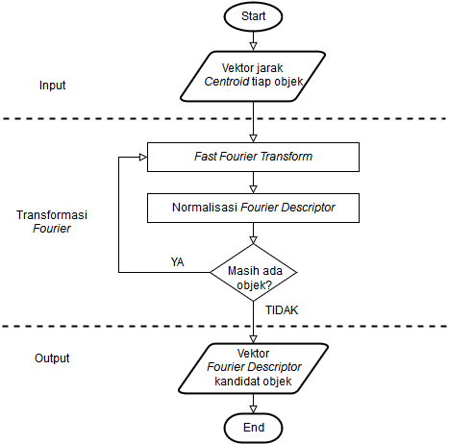

Gambar 3. *Flowchart* Proses Transformasi *Fourier*

Keseluruhan alur proses ini dapat dituliskan sebagai berikut.

|  |
| --- |
| 1. Masukkan *array* dari *Centroid distance* kandidat obyek.  2. Untuk setiap kandidat obyek, lakukan tahap 3-4.  3. Lakukan transformasi *Fourier* pada nilai *Centroid distance*.  4. Ekstrak *Fourier descriptor*.  5. Keluarkan *array* dari *Fourier descriptor* kandidat obyek. |

3.3.5 Analisis Bentuk

FD yang telah dinormalisasi pada tahap sebelumnya berisi informasi mengenai bentuk suatu obyek dalam ruang frekuensi. Pada tahap analisis bentuk, informasi ini dijadikan dasar dalam penentuan bentuk suatu obyek. Untuk setiap FD dari obyek yang ada dibandingkan dengan FD dari obyek-obyek yang ada di dalam data belajar dengan menghitung jarak *Euclidean* antar obyek tersebut sesuai dengan Persamaan 2.11 untuk menghitung kesamaan bentuk tiap obyek. Untuk setiap obyek yang memiliki jarak terkecil dengan suatu bentuk tertentu kemudian diuji dengan sebuah nilai *threshold* yang akan memutuskan obyek tersebut termasuk ke dalam suatu bentuk atau tidak. Urutan proses analisis bentuk ditunjukkan dalam Gambar 3.13 berikut.



**Gambar 3.13** *Flowchart* Proses Analisis Bentuk

Keseluruhan alur proses ini dapat dituliskan sebagai berikut.

|  |
| --- |
| 1. Masukkan *array* dari *Fourier descriptor* kandidat obyek.  2. Untuk setiap kandidat obyek, lakukan tahap 3-7.  3. Hitung jarak *Euclidean* antara *Fourier descriptor* kandidat obyek dan *Fourier descriptor* data belajar kategori segitiga.  4. Hitung jarak *Euclidean* antara *Fourier descriptor* kandidat obyek dan *Fourier descriptor* data belajar kategori persegi.  5. Hitung jarak *Euclidean* antara *Fourier descriptor* kandidat obyek dan *Fourier descriptor* data belajar kategori lingkaran.  6. Ambil bentuk dari data belajar yang menghasilkan jarak *Euclidean* terkecil.  7. Keluarkan *region of interest* pada citra sesuai deteksi bentuk obyek. |

3.4 Analisis Manual

3.4.1 Segmentasi Warna

*Input* yang diterima di dalam proses segmentasi warna merupakan sebuah citra dengan model warna RGB. Contoh *input* dalam analisis ini dapat dilihat melalui Gambar 3.14.



Gambar 3. Contoh citra beresolusi 10x10 piksel

Citra yang digunakan tersebut memiliki resolusi 10x10 piksel yang bertujuan untuk menyederhanakan analisis manual. Citra berasal dari pencarian gambar di *internet* dan bukan menggunakan kamera. Menggunakan Persamaan 2.1, nilai RGB di tiap koordinat citra *input* dikonversi ke dalam model warna HSV. Representasi citra *input* RGB dan setelah proses konversi dalam bentuk matriks dapat dilihat dalam Tabel 3.3 berikut.

Tabel 3. Tabel konversi RGB ke HSV

|  |  |
| --- | --- |
| **Model Warna RGB (*Red-Green-Blue)*** | **Model Warna HSV (*Hue-Saturation-Value)*** |
| +---+  RED  GREEN  BLUE  +---+  +---+---+---+---+---+---+---+---+---+---+  |106| 38| 5| 45| 95|122| 85| 80| 86|109|  |110| 40| 9| 22| 27| 43| 14| 54| 94|110|  |114| 45| 16| 29| 33| 46| 24| 51| 78| 97|  +---+---+---+---+---+---+---+---+---+---+  | 33| 21| 63|148|163|149|161|132|113|114|  | 36| 29| 11| 36|123|127|126| 45| 69|122|  | 41| 33| 21| 47|133|136|133| 58| 68|106|  +---+---+---+---+---+---+---+---+---+---+  | 18| 38|144|158|101| 56| 71|159|122|105|  | 22| 21| 37| 55| 66| 66| 76|153| 36| 86|  | 29| 30| 51| 67| 78| 77| 87|162| 48| 82|  +---+---+---+---+---+---+---+---+---+---+  | 13| 79|178|145| 97|153|109|158|152|113|  | 21| 15|114|137| 2|115|114|165| 97| 59|  | 25| 24|127|148| 16|129|126|171|111| 62|  +---+---+---+---+---+---+---+---+---+---+  | 21| 90|177|171|118|128| 95|155|159|121|  | 29| 11|131|184|101| 33| 65|167|118| 59|  | 30| 22|144|198|114| 50| 78|173|130| 66|  +---+---+---+---+---+---+---+---+---+---+  | 13| 72|180|152|105|160|105|141|161|108|  | 19| 11|111|161|110|139| 8|122|104| 59|  | 25| 25|126|175|122|151| 24|133|115| 69|  +---+---+---+---+---+---+---+---+---+---+  | 10| 29|148|176| 92| 67|110|152|131| 95|  | 14| 16| 49|158|100| 74| 92| 58| 55| 84|  | 20| 24| 67|174|112| 88|106| 76| 71| 86|  +---+---+---+---+---+---+---+---+---+---+  | 13| 29| 91|148|171|169|160|144|145|115|  | 12| 35| 61| 64|119|152|115| 69|128|122|  | 20| 36| 61| 82|136|163|129| 82|126|115|  +---+---+---+---+---+---+---+---+---+---+  | 18| 35| 56| 63|103|106|130|131|140|125|  | 18| 38| 65| 53| 70| 88| 97|123|144|131|  | 24| 38| 61| 53| 74| 95| 96|114|135|127|  +---+---+---+---+---+---+---+---+---+---+  | 17| 43|113|104|110|118|135|121|108|117|  | 19| 46|115|115|117|124|139|124|109|121|  | 23| 48|129|128|121|134|145|131|115|122|  +---+---+---+---+---+---+---+---+---+---+ | +---+  HUE  SATURATION  VALUE  +---+  +---+---+---+---+---+---+---+---+---+---+  |210|223|218|342|355|358|352| 6| 90| 65|  | 7| 16| 69| 51| 72| 65| 84| 36| 17| 12|  | 45| 18| 6| 18| 37| 48| 33| 31| 37| 43|  +---+---+---+---+---+---+---+---+---+---+  |218|200|348|354|345|335|348|351| 1| 90|  | 20| 36| 83| 76| 25| 15| 22| 66| 40| 13|  | 16| 13| 25| 58| 64| 58| 63| 52| 44| 48|  +---+---+---+---+---+---+---+---+---+---+  |218|328|352|353|339|211|221|280|352| 10|  | 38| 45| 74| 65| 35| 27| 18| 6| 70| 22|  | 11| 15| 56| 62| 40| 30| 34| 64| 48| 41|  +---+---+---+---+---+---+---+---+---+---+  |200|352|348|284|351|338|222|208|345|357|  | 48| 81| 36| 7| 98| 25| 13| 8| 36| 48|  | 10| 31| 70| 58| 38| 60| 49| 67| 60| 44|  +---+---+---+---+---+---+---+---+---+---+  |187|352|343|211|314|349|334|200|342|353|  | 30| 88| 26| 14| 14| 74| 32| 10| 26| 51|  | 12| 35| 69| 78| 46| 50| 37| 68| 62| 47|  +---+---+---+---+---+---+---+---+---+---+  |210|346|347|217|222|326|350|325|348|348|  | 48| 85| 38| 13| 14| 13| 92| 13| 35| 45|  | 10| 28| 71| 69| 48| 63| 41| 55| 63| 42|  +---+---+---+---+---+---+---+---+---+---+  |216|323|349|307|216|220|313|349|347|349|  | 50| 45| 67| 10| 18| 24| 16| 62| 58| 12|  | 8| 11| 58| 69| 44| 35| 43| 60| 51| 37|  +---+---+---+---+---+---+---+---+---+---+  |248|189| 0|347|340|321|341|350| 6|120|  | 40| 19| 33| 57| 30| 10| 28| 52| 13| 6|  | 8| 14| 36| 58| 67| 66| 63| 56| 57| 48|  +---+---+---+---+---+---+---+---+---+---+  |240|180|153| 0|353|337| 2| 32| 87|140|  | 25| 8| 14| 16| 32| 17| 26| 13| 6| 5|  | 9| 15| 25| 25| 40| 42| 51| 51| 56| 51|  +---+---+---+---+---+---+---+---+---+---+  |220|204|232|213|202|218|216|222|231|192|  | 26| 10| 12| 19| 9| 12| 7| 8| 6| 4|  | 9| 19| 51| 50| 47| 53| 57| 51| 45| 48|  +---+---+---+---+---+---+---+---+---+---+ |

Setelah konversi dilakukan, segmentasi warna dilakukan di tiap piksel citra hasil konversi sesuai batas *threshold* yang telah ditentukan pada Tabel 3.1. Segmentasi warna merah pada baris pertama citra HSV akan memberikan hasil seperti yang ditunjukkan dalam Tabel 3.4 berikut.

Tabel 3. Analisis segmentasi warna berdasarkan nilai *threshold*

|  |  |  |
| --- | --- | --- |
| **Batas *Threshold* Warna Merah** | H(0), S(30), V(10) | H(16), S(100), V(100) |
| H(330), S(30), V(10) | H(360), S(100), V(100) |
| **Nilai HSV** | +---+---+---+---+---+---+---+---+---+---+  |210|223|218|342|355|358|352| 6| 90| 65|  | 7| 16| 69| 51| 72| 65| 84| 36| 17| 12|  | 45| 18| 6| 18| 37| 48| 33| 31| 37| 43|  +---+---+---+---+---+---+---+---+---+---+ | |
| **Hasil *Threshold*** | +--+--+--+--+--+--+--+--+--+--+  | 0| 0| 0| 1| 1| 1| 1| 1| 0| 0|  +--+--+--+--+--+--+--+--+--+--+ | |

Pada kolom pertama dari nilai HSV, terdapat nilai H=210, S=7, dan V=45. Berdasarkan nilai *threshold* yang telah ditentukan, nilai H tidak memenuhi kondisi yang diinginkan (H < 330), sehingga *mask* pada titik tersebut bernilai 0. Hal ini juga ditemui kembali hingga proses segmentasi dilakukan pada kolom ketiga.

Pada kolom keempat, terdapat nilai H=342, S=51, dan V=18 yang nilai dari semuanya memenuhi batas *threshold* yang ditentukan sehingga *mask* pada titik tersebut diberikan nilai 1. Seluruh proses segmentasi berdasarkan nilai *threshold* ini terus dilakukan pada setiap titik piksel citra dan pada setiap masing-masing *channel* warna merah, kuning dan biru. Dengan merepresentasikan warna hitam dengan nilai 0 dan warna putih dengan nilai 1, maka proses segmentasi warna pada citra *input* akan menghasilkan 3 *mask* seperti yang ditunjukkan dalam Tabel 3.5 berikut.

Tabel 3. *Mask* hasil segmentasi warna

|  |  |  |
| --- | --- | --- |
| **Merah** | **Kuning** | **Biru** |
|  |  |  |

Berdasarkan hasil tersebut, dapat dibuktikan bahwa segmentasi warna dapat dilakukan melalui *thresholding* dalam model warna HSV. Pada proses selanjutnya, operasi *bitwise and* dilakukan antara *mask* yang diperoleh dengan citra RGB sehingga hanya akan menyisakan warna terdeteksi dan warna hitam seperti yang ditunjukkan dalam Gambar 3.15 berikut.



Gambar 3. Hasil segmentasi warna merah

3.4.2 *Preprocessing*

Proses *preprocessing* dilakukan pada masing-masing citra dengan *channel* warna merah, kuning dan biru yang dihasilkan pada proses segmentasi dan dilakukan pada setiap obyek dalam citra. Sampel *input* dalam analisis ini adalah hasil segmentasi warna suatu citra RGB yang ditunjukkan pada Gambar 3.16 berikut.

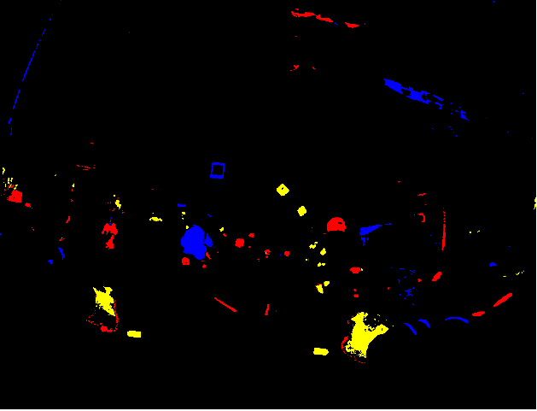

Gambar 3. Citra hasil segmentasi warna dalam *channel* merah, kuning dan biru

Proses *preprocessing* dilakukan dengan menguji setiap obyek di masing-masing *channel* warna dengan nilai parameter yang telah ditunjukkan pada Tabel 3.2. Untuk memperoleh waktu komputasi yang efisien, proses pencarian obyek di dalam citra dan penghitungan ukuran obyek dilakukan menggunakan *method library OpenCV*. Pada proses ini, setiap *channel* warna di dalam sampel *input* dikonversi menjadi citra biner dan dilanjutkan analisis kontur pada obyek-obyek ditiap citra tersebut. Analisis kontur tahap pertama dilakukan untuk membuang obyek-obyek yang ukurannya terlalu kecil atau terlalu besar dan menghasilkan hasil seperti yang ditunjukkan Gambar 3.17 berikut.

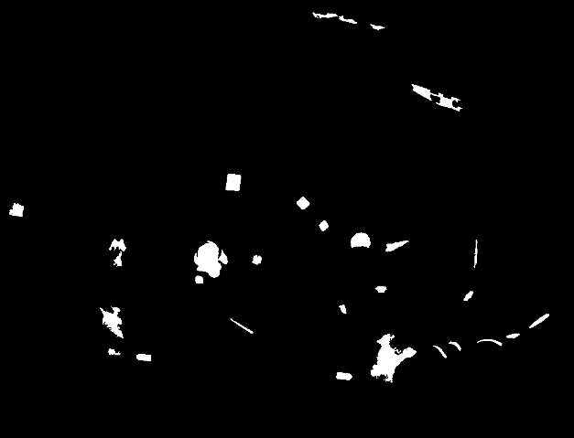

Gambar 3. Hasil analisis kontur berdasarkan rasio luas suatu obyek dengan luas citra

Berdasarkan hasil yang diperoleh, analisis kontur tahap pertama mampu menghilangkan *noise* yang muncul pada citra secara efektif dan tidak mengubah bentuk obyek seperti pada penggunaan operasi morfologi. Kemudian analisis kontur tahap kedua dilanjutkan dengan tujuan membuang obyek-obyek yang dianggap tidak memiliki bentuk geometri dan menghasilkan hasil seperti yang ditunjukkan Gambar 3.18 berikut.

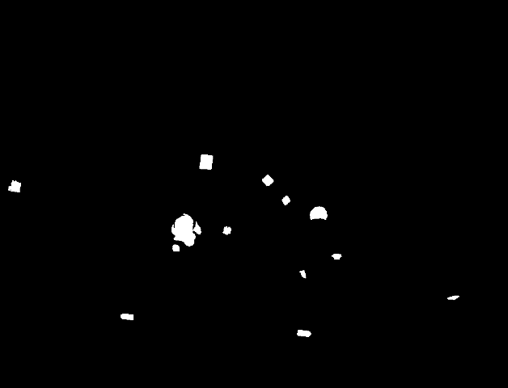

Gambar 3. Hasil analisis kontur berdasarkan kepadatan obyek terhadap persegi yang mengelilinginya

Berdasarkan hasil yang diperoleh, analisis kontur tahap kedua mampu menghilangkan obyek berbentuk abstrak dan garis yang ada di dalam citra. Terakhir, analisis kontur tahap ketiga dilakukan untuk membuang obyek geometri yang rasio antara lebar dan tingginya terlalu timpang karena dianggap tidak merepresentasikan bentuk dari rambu lalu lintas. Analisis kontur tahap ketiga akan menghasilkan hasil seperti yang ditunjukkan Gambar 3.19 berikut.

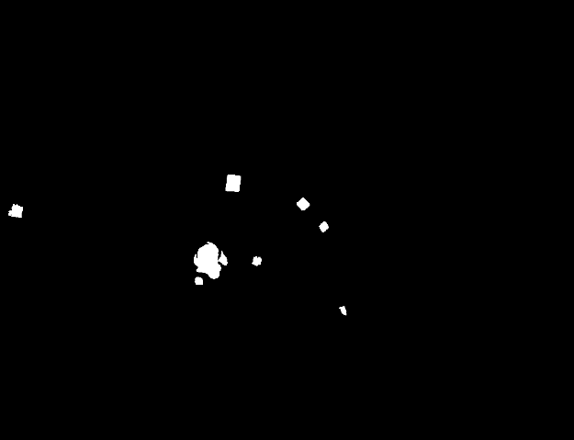

Gambar 3. Hasil analisis kontur berdasarkan rasio antara lebar obyek dengan tinggi obyek

Berdasarkan hasil yang diperoleh, analisis kontur tahap ketiga mampu menghilangkan obyek geometri yang rasio antara lebar dan tingginya terlalu timpang seperti bentuk persegi panjang atau elips yang terlalu pipih. Pada akhir tahap analisis kontur sebenarnya masih dapat ditemui beberapa obyek *noise* namun hal ini dapat diterima karena jumlahnya hanya sedikit dan tidak akan mengganggu efisiensi sistem di proses-proses selanjutnya secara signifikan.

3.4.3 *Shape Signature*

Proses *shape signature* digunakan untuk mengekstrak deskripsi bentuk kandidat obyek hasil tahap *preprocessing.* Hasil tahap *preprocessing* dapat mengandung beberapa obyek dengan berbagai ukuran yang berbeda-beda sehingga untuk menyederhanakan analisis manual ini digunakan sampel *input* berupa sebuah citra biner beresolusi 10x10 piksel dengan obyek yang garis tepinya yang ditandai menggunakan warna hijau dan direpresentasikan dalam Gambar 3.20 berikut.

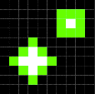

Gambar 3. Sampel citra *input* dalam proses *shape signature*

Untuk setiap obyek yang ada di dalam citra dilakukan penghitungan titik pusat yang akan digunakan di dalam metode *Centroid Distance*. Penghitungan titik pusat tiap obyek dilakukan sesuai Persamaan 2.2 sehingga diperoleh hasil seperti yang ditunjukkan dalam Tabel 3.6 berikut.

Tabel 3. Analisis proses penghitungan titik pusat obyek

|  |  |  |
| --- | --- | --- |
| **Obyek Persegi** | **Obyek Belah Ketupat** | **Posisi Titik Pusat** |
| $$x_{c}=\frac{1}{8}\sum_{i=0}^{7}{6+7+8+8+8+7+6}+6$$ $$x_{c}=\frac{1}{8}×56=7$$ $$y_{c}=\frac{1}{8}\sum_{i=0}^{7}{1+1+1+2+3+3+3+2}$$ $$y_{c}=\frac{1}{8}×16=2$$ | $$x_{c}=\frac{1}{8}\sum_{i=0}^{7}{1+2+3+4+5+4+3+2}$$ $$x_{c}=\frac{1}{8}×24=3$$ $$y_{c}=\frac{1}{8}\sum_{i=0}^{7}{6+5+4+5+6+7+8+7}$$ $$y_{c}=\frac{1}{8}×48=6$$ |  |

Berdasarkan hasil yang diperoleh, dapat diketahui titik pusat obyek persegi terdapat pada koordinat (7,2) dan obyek belah ketupat terdapat pada koordinat (3,6). Setelah titik pusat obyek diperoleh, penghitungan jarak titik pusat tiap obyek dilakukan sesuai Persamaan 2.3 seperti yang ditunjukkan dalam Tabel 3.7 berikut.

Tabel 3. Analisis proses penghitungan jarak titik pusat obyek

|  |  |
| --- | --- |
| **Obyek Persegi** | **Obyek Belah Ketupat** |
| $$r\left(0\right)={({\left[6-7\right]}^{2}+{\left[1-2\right]}^{2})}^{\frac{1}{2}}=1,414213562$$ $$r\left(1\right)={({\left[7-7\right]}^{2}+{\left[1-2\right]}^{2})}^{\frac{1}{2}}=1$$ $$r\left(2\right)={({\left[8-7\right]}^{2}+{\left[1-2\right]}^{2})}^{\frac{1}{2}}=1,414213562$$ $$r\left(3\right)={({\left[8-7\right]}^{2}+{\left[2-2\right]}^{2})}^{\frac{1}{2}}=1$$ $$r\left(4\right)={({\left[8-7\right]}^{2}+{\left[3-2\right]}^{2})}^{\frac{1}{2}}=1,414213562$$ $$r\left(5\right)={({\left[7-7\right]}^{2}+{\left[3-2\right]}^{2})}^{\frac{1}{2}}=1$$ $$r\left(6\right)={({\left[6-7\right]}^{2}+{\left[3-2\right]}^{2})}^{\frac{1}{2}}=1,414213562$$ $$r\left(7\right)={({\left[6-7\right]}^{2}+{\left[2-2\right]}^{2})}^{\frac{1}{2}}=1$$ | $$r\left(0\right)={({\left[1-3\right]}^{2}+{\left[6-6\right]}^{2})}^{\frac{1}{2}}=2$$ $$r\left(1\right)={({\left[2-3\right]}^{2}+{\left[5-6\right]}^{2})}^{\frac{1}{2}}=1,414213562$$ $$r\left(2\right)={({\left[3-3\right]}^{2}+{\left[4-6\right]}^{2})}^{\frac{1}{2}}=2$$ $$r\left(3\right)={({\left[4-3\right]}^{2}+{\left[5-6\right]}^{2})}^{\frac{1}{2}}=1,414213562$$ $$r\left(4\right)={({\left[5-3\right]}^{2}+{\left[6-6\right]}^{2})}^{\frac{1}{2}}=2$$ $$r\left(5\right)={({\left[4-3\right]}^{2}+{\left[7-6\right]}^{2})}^{\frac{1}{2}}=1,414213562$$ $$r\left(6\right)={({\left[3-3\right]}^{2}+{\left[8-6\right]}^{2})}^{\frac{1}{2}}=2$$ $$r\left(7\right)={({\left[2-3\right]}^{2}+{\left[7-6\right]}^{2})}^{\frac{1}{2}}=1,414213562$$ |

Pada tahap ini, dapat dilihat bahwa jarak dari 2 obyek yang berbeda akan bervariasi sehingga perlu dinormalisasi agar hasilnya setara sesuai Persamaan 2.4 seperti yang ditunjukkan dalam Tabel 3.8 berikut.

Tabel 3. Hasil normalisasi jarak titik obyek

|  |  |  |
| --- | --- | --- |
| **Obyek Persegi** | **Obyek Belah Ketupat** | **Obyek Belah Ketupat dengan *Starting Point* berbeda** |
| $$\max\left(r\right)=1,414213562$$ $$r\left(0\right)=\frac{1,414213562}{\max\left(r\right)}=1$$ $$r\left(1\right)=\frac{1}{\max\left(r\right)}=0,707106781$$ $$r\left(2\right)=\frac{1,414213562}{\max\left(r\right)}=1$$ $$r\left(3\right)=\frac{1}{\max\left(r\right)}=0,707106781$$ $$r\left(4\right)=\frac{1,414213562}{\max\left(r\right)}=1$$ $$r\left(5\right)=\frac{1}{\max\left(r\right)}=0,707106781$$ $$r\left(6\right)=\frac{1,414213562}{\max\left(r\right)}=1$$ $$r\left(7\right)=\frac{1}{\max\left(r\right)}=0,707106781$$ | $$\max\left(r\right)=2$$ $$r\left(0\right)=\frac{2}{\max\left(r\right)}=1$$ $$r\left(1\right)=\frac{1,414213562}{\max\left(r\right)}=0,707106781$$ $$r\left(2\right)=\frac{2}{\max\left(r\right)}=1$$ $$r\left(3\right)=\frac{1,414213562}{\max\left(r\right)}=0,707106781$$ $$r\left(4\right)=\frac{2}{\max\left(r\right)}=1$$ $$r\left(5\right)=\frac{1,414213562}{\max\left(r\right)}=0,707106781$$ $$r\left(6\right)=\frac{2}{\max\left(r\right)}=1$$ $$r\left(7\right)=\frac{1,414213562}{\max\left(r\right)}=0,707106781$$ | $$\max\left(r\right)=2$$ $$r\left(0\right)=\frac{1,414213562}{\max\left(r\right)}=0,707106781$$ $$r\left(1\right)=\frac{2}{\max\left(r\right)}=1$$ $$r\left(2\right)=\frac{1,414213562}{\max\left(r\right)}=0,707106781$$ $$r\left(3\right)=\frac{2}{\max\left(r\right)}=1$$ $$r\left(4\right)=\frac{1,414213562}{\max\left(r\right)}=0,707106781$$ $$r\left(5\right)=\frac{2}{\max\left(r\right)}=1$$ $$r\left(6\right)=\frac{1,414213562}{\max\left(r\right)}=0,707106781$$ $$r\left(7\right)=\frac{2}{\max\left(r\right)}=1$$ |

Berdasarkan hasil yang diperoleh, dapat dilihat bahwa metode *Centroid distance* tidak terpengaruh pada perubahan terhadap rotasi obyek mengingat belah ketupat merupakan hasil dari rotasi persegi. Namun hal ini hanya dapat dicapai dengan syarat *starting point* dari penghitungan jarak tepi tidak berubah, yaitu jika penghitungan jarak tepi obyek persegi dimulai dari titik terjauh, maka penghitungan pada obyek belah ketupat juga harus dimulai dari titik terjauhnya yang pada implementasinya sulit dilakukan karena program menemukan *starting point* secara acak.

3.4.4 Transformasi *Fourier*

Mengingat kelemahan yang ada pada metode *Centroid distance,* transformasi *Fourier* perludilakukan sehingga diperoleh deskripsi bentuk yang tidak terpengaruh perubahan translasi, rotasi, dan skalasi. Proses *shape signature* yang telah dilakukan sebelumnya menghasilkan sebuah *array of array* yang berisi kumpulan nilai jarak tepi dari setiap kandidat obyek yang ada.

Banyaknya nilai jarak tepi dari tiap obyek berbeda-beda bergantung pada ukuran obyek tersebut sehingga untuk mengoptimalkan komputasi sistem, pada proses transformasi *Fourier* ini hanya digunakan 64 buah nilai jarak tepi dari masing-masing obyek yang dipilih berdasarkan interval tertentu. Selain itu, untuk semakin mempercepat penghitungan, FFT dapat digunakan sesuai Persamaan 2.8.

Untuk menyederhanakan analisis manual ini digunakan sampel *input* seperti pada Tabel 3.8 yang diperoleh dari proses sebelumnya. Transformasi *Fourier* yang dilakukan pada sampel *input* menghasilkan hasil seperti yang ditunjukkan dalam Tabel 3.9 berikut.

Tabel 3. Hasil transformasi *Fourier* kandidat obyek

|  |  |  |
| --- | --- | --- |
| **Obyek Persegi** | **Obyek Belah Ketupat** | **Obyek Belah Ketupat dengan *Starting Point* berbeda** |
| $${FD}_{0}= 6.82842712+0.j$$ $${FD}_{1}= 0.00000000+0.j$$ $${FD}_{2}= 0.00000000+0.j$$ $${FD}_{3}= 0.00000000+0.j$$ $${FD}_{4}= 1.17157288+0.j$$ $${FD}_{5}= 0.00000000+0.j$$ $${FD}_{6}= 0.00000000+0.j$$ $${FD}_{7}= 0.00000000+0.j$$ | $${FD}_{0}= 6.82842712+0.j$$ $${FD}_{1}= 0.00000000+0.j$$ $${FD}_{2}= 0.00000000+0.j$$ $${FD}_{3}= 0.00000000+0.j$$ $${FD}_{4}= 1.17157288+0.j$$ $${FD}_{5}= 0.00000000+0.j$$ $${FD}_{6}= 0.00000000+0.j$$ $${FD}_{7}= 0.00000000+0.j$$ | $${FD}_{0}= 6.82842712+0.j$$ $${FD}_{1}= 0.00000000+0.j$$ $${FD}_{2}= 0.00000000+0.j$$ $${FD}_{3}= 0.00000000+0.j$$ $${FD}_{4}= -1.17157288+0.j$$ $${FD}_{5}= 0.00000000+0.j$$ $${FD}_{6}= 0.00000000+0.j$$ $${FD}_{7}= 0.00000000+0.j$$ |

Berdasarkan hasil yang diperoleh, dapat dilihat bahwa transformasi *Fourier* menghasilkan FDyang berisi nilai *real* yang disebut *magnitude* dan nilai imajiner yang disebut *phase*. Pada proses deteksi bentuk, nilai *phase* tidak mengandung informasi apapun sehingga nilainya bisa diabaikan. Berdasarkan hal tersebut, dalam proses deteksi bentuk hanya dibutuhkan nilai absolut dari *magnitude* yang melalui Persamaan 2.9 akan menghasilkan nilai seperti yang ditunjukkan dalam Tabel 3.10 berikut.

Tabel 3. Nilai absolut *magnitude* FD kandidat obyek

|  |  |  |
| --- | --- | --- |
| **Obyek Persegi** | **Obyek Belah Ketupat** | **Obyek Belah Ketupat dengan *Starting Point* berbeda** |
| $${FD}_{0}= 6.82842712$$ $${FD}_{1}= 0.00000000$$ $${FD}_{2}= 0.00000000$$ $${FD}_{3}= 0.00000000$$ $${FD}_{4}= 1.17157288$$ $${FD}_{5}= 0.00000000$$ $${FD}_{6}= 0.00000000$$ $${FD}_{7}= 0.00000000$$ | $${FD}_{0}= 6.82842712$$ $${FD}_{1}= 0.00000000$$ $${FD}_{2}= 0.00000000$$ $${FD}_{3}= 0.00000000$$ $${FD}_{4}= 1.17157288$$ $${FD}_{5}= 0.00000000$$ $${FD}_{6}= 0.00000000$$ $${FD}_{7}= 0.00000000$$ | $${FD}_{0}= 6.82842712$$ $${FD}_{1}= 0.00000000$$ $${FD}_{2}= 0.00000000$$ $${FD}_{3}= 0.00000000$$ $${FD}_{4}= 1.17157288$$ $${FD}_{5}= 0.00000000$$ $${FD}_{6}= 0.00000000$$ $${FD}_{7}= 0.00000000$$ |

Pada tahap ini, nilai *Fourier descriptor* (FD) masih terpengaruh perubahan rotasi dan skalasi sehingga perlu dilakukan normalisasi sesuai Persamaan 2.10 yang menghasilkan nilai seperti yang ditunjukkan dalam Tabel 3.11 berikut.

Tabel 3. Nilai *Fourier descriptor* kandidat obyek yang telah dinormalisasi

|  |  |  |
| --- | --- | --- |
| **Obyek Persegi** | **Obyek Belah Ketupat** | **Obyek Belah Ketupat dengan *Starting Point* berbeda** |
| $${FD}_{1}= 0$$ $${FD}_{2}= 0$$ $${FD}_{3}= 0$$ $${FD}_{4}= 0.1715728760681274$$ $${FD}_{5}= 0$$ $${FD}_{6}= 0$$ $${FD}_{7}= 0$$ | $${FD}_{1}= 0$$ $${FD}_{2}= 0$$ $${FD}_{3}= 0$$ $${FD}_{4}= 0.1715728760681274$$ $${FD}_{5}= 0$$ $${FD}_{6}= 0$$ $${FD}_{7}= 0$$ | $${FD}_{1}= 0$$ $${FD}_{2}= 0$$ $${FD}_{3}= 0$$ $${FD}_{4}= 0.1715728760681274$$ $${FD}_{5}= 0$$ $${FD}_{6}= 0$$ $${FD}_{7}= 0$$ |

Setelah normalisasi dilakukan, diperoleh nilai FD yang tidak terpengaruh perubahan translasi, rotasi, dan skalasi yang dapat dibuktikan ketika analisis bentuk dilakukan.

3.4.5 Analisis Bentuk

Pada tahap analisis bentuk, FD dari setiap kandidat obyek yang dihasilkan melalui transformasi *Fourier* dibandingkan dengan FD obyek-obyek yang ada di dalam data belajar. Untuk analisis manual, digunakan sampel data belajar seperti yang ditunjukkan dalam Tabel 3.12 berikut.

Tabel 3. Sampel citra binerdata belajar

|  |  |  |
| --- | --- | --- |
| **Data Belajar Persegi** | **Data Belajar Lingkaran** | **Data Belajar Segitiga** |
|  |  |  |

Mengingat kandidat obyek yang terdeteksi hanya memiliki 8 buah FD, maka cukup dipilih 8 buah FD pertama dari setiap data belajar. Melalui penghitungan *shape signature* dan transformasi *Fourier* seperti yang dijelaskan sebelumnya, ketiga data belajar ini memberikan hasil seperti yang ditunjukkan dalam Tabel 3.13 berikut.

Tabel 3. Nilai transformasi *Fourier* data belajar

|  |  |  |
| --- | --- | --- |
| **Data Belajar Persegi** | **Data Belajar Lingkaran** | **Data Belajar Segitiga** |
| $${FD}_{0}= 22.82048839+0.j$$ $${FD}_{1}= 0.00000000+0.j$$ $${FD}_{2}= 0.00000000+0.j$$ $${FD}_{3}= 0.00000000+0.j$$ $${FD}_{4}= 1.81643904+0.j$$ $${FD}_{5}= 0.00000000+0.j$$ $${FD}_{6}= 0.00000000+0.j$$ $${FD}_{7}= 0.00000000+0.j$$ $${FD}_{8}= 0.47090419+0.j$$ | $${FD}_{0}= 19.14172029+0.j$$ $${FD}_{1}= 0.00000000+0.j$$ $${FD}_{2}= 0.00000000+0.j$$ $${FD}_{3}= 0.00000000+0.j$$ $${FD}_{4}= 0.05463895-0.16816139j$$ $${FD}_{5}= 0.00000000+0.j$$ $${FD}_{6}= 0.00000000+0.j$$ $${FD}_{7}= 0.00000000+0.j$$ $${FD}_{8}= 0.37450091+0.27209084j$$ | $${FD}_{0}= 7.49899175+0.00000000j$$ $${FD}_{1}= -4.46819094e^{-16}-6.42601087e^{-1}j$$ $${FD}_{2}= 1.45050622-7.71696348e^{-16}j$$ $${FD}_{3}= 0.00000000+5.62964961e^{-1}j$$ $${FD}_{4}= 7.05717875e^{-1}-1.13752187e^{-16}j$$ $${FD}_{5}= -2.27504374e^{-16}-2.49647702e^{-1}j$$ $${FD}_{6}= 1.88560069e^{-1}+0.00000000j$$ $${FD}_{7}= 2.72988441e^{-18}+2.49647702e^{-1}j$$ $${FD}_{8}= 7.05717875e^{-1}-5.60571281e^{-16}j$$ |

Dengan mengambil nilai *magnitude* dari hasil sebelumnya, diperoleh hasil seperti yang ditunjukkan dalam Tabel 3.14 berikut.

Tabel 3. Nilai absolut *magnitude* FD data belajar

|  |  |  |
| --- | --- | --- |
| **Data Belajar Persegi** | **Data Belajar Lingkaran** | **Data Belajar Segitiga** |
| $${FD}_{0}= 22.82048839$$ $${FD}_{1}= 0.00000000$$ $${FD}_{2}= 0.00000000$$ $${FD}_{3}= 0.00000000$$ $${FD}_{4}= 1.81643904$$ $${FD}_{5}= 0.00000000$$ $${FD}_{6}= 0.00000000$$ $${FD}_{7}= 0.00000000$$ | $${FD}_{0}= 19.14172029$$ $${FD}_{1}= 0.00000000$$ $${FD}_{2}= 0.00000000$$ $${FD}_{3}= 0.00000000$$ $${FD}_{4}= 0.17681535$$ $${FD}_{5}= 0.00000000$$ $${FD}_{6}= 0.00000000$$ $${FD}_{7}= 0.00000000$$ | $${FD}_{0}= 7.49899175$$ $${FD}_{1}= 0.64260109$$ $${FD}_{2}= 1.45050622$$ $${FD}_{3}= 0.56296496$$ $${FD}_{4}= 0.70571788$$ $${FD}_{5}= 0.2496477$$ $${FD}_{6}= 0.18856007$$ $${FD}_{7}= 0.2496477$$ |

Terakhir, normalisasi FD dilakukan pada hasil di atas sehingga diperoleh hasil seperti yang ditunjukkan dalam Tabel 3.15 berikut.

Tabel 3. Nilai *Fourier descriptor* data belajar yang telah dinormalisasi

|  |  |  |
| --- | --- | --- |
| **Data Belajar Persegi** | **Data Belajar Lingkaran** | **Data Belajar Segitiga** |
| $${FD}_{1}= 0$$ $${FD}_{2}= 0$$ $${FD}_{3}= 0$$ $${FD}_{4}= 0.07959685$$ $${FD}_{5}= 0$$ $${FD}_{6}= 0$$ $${FD}_{7}= 0$$ | $${FD}_{1}= 0$$ $${FD}_{2}= 0$$ $${FD}_{3}= 0$$ $${FD}_{4}= 0.00923717$$ $${FD}_{5}= 0$$ $${FD}_{6}= 0$$ $${FD}_{7}= 0$$ | $${FD}_{1}= 0.08569167$$ $${FD}_{2}= 0.19342683$$ $${FD}_{3}= 0.07507209$$ $${FD}_{4}= 0.09410837$$ $${FD}_{5}= 0.03329084$$ $${FD}_{6}= 0.02514472$$ $${FD}_{7}= 0.03329084$$ |

Nilai FD dari kandidat obyek maupun data belajar yang telah dinormalisasi digunakan pada analisis bentuk dengan menghitung kesamaan bentuknya menggunakan penghitungan jarak *Euclidean* sesuai Persamaan 2.10. Penghitungan ini dilakukan pada setiap kandidat obyek dan obyek dalam data belajar sehingga menghasilkan nilai seperti yang ditunjukkan dalam Tabel 3.16 berikut.

Tabel 3. Hasil proses penghitungan jarak *Euclidean*

|  |  |  |  |
| --- | --- | --- | --- |
|  | **Obyek Persegi** | **Obyek Belah Ketupat** | **Obyek Belah Ketupat dengan *Starting Point* berbeda** |
| **Data Belajar Persegi** | 0.0919760260681 | 0.0919760260681 | 0.0919760260681 |
| **Data Belajar Lingkaran** | 0.162335706068 | 0.162335706068 | 0.162335706068 |
| **Data Belajar Segitiga** | 0.243397588871 | 0.243397588871 | 0.243397588871 |

Berdasarkan jarak *Euclidean* yang dihasilkan dapat dilihat ketiga kandidat obyek memiliki jarak terdekat dengan data belajar persegi sehingga dapat disimpulkan bahwa kandidat obyek memiliki bentuk persegi. Selain itu, melalui hasil tersebut juga dapat dibuktikan penggunaan transformasi *Fourier* menghasilkan deskripsi bentuk yang tidak terpengaruh perubahan translasi, rotasi, dan skalasi karena dapat mengenali obyek persegi dan belah ketupat sebagai obyek yang serupa.

3.5 Kesimpulan

Berdasarkan analisis dan perancangan yang telah dilakukan, dapat ditarik beberapa kesimpulan mengenai penelitian dalam sistem pendeteksian rambu lalu lintas ini. Secara keseluruhan setiap proses yang dilewati mampu dilakukan oleh komputer dengan cepat termasuk ketiga masalah utama yang telah dijelaskan sebelumnya.

Akan tetapi, kecepatan komputasi yang dicapai perlu diimbangi oleh tingkat akurasi yang tinggi pada sistem pendeteksian. Berdasarkan hal tersebut, proses *preprocessing* yang digunakan untuk mengambil kandidat obyek dalam citra memegang peran penting pada penelitian ini. Proses *preprocessing* yang baik akan memudahkan proses selanjutnya dalam memecahkan masalah pengambilan fitur obyek dan pendeteksian bentuk yang secara keseluruhan akan meningkatkan tingkat akurasi sistem pendeteksian.

BAB IV  
IMPLEMENTASI DAN PENGUJIAN

1. **Lingkungan Pengembangan**

Dalam lingkungan pengembangan, akan dijelaskan mengenai perangkat-perangkat yang digunakan dalam proses pengembangan aplikasi. Berikut ini adalah spesifikasi yang digunakan.

4.1.1 Spesifikasi Perangkat Keras

Spesifikasi dari komputer yang digunakan dalam pengembangan aplikasi Ekstraksi Deskripsi Bentuk Menggunakan Fast Fourier Transform Dalam Sistem Pendeteksi Rambu Lalu Lintas adalah sebagai berikut:

* 1. Laptop dengan *processor* Intel ® Core ™ i5 – 5200U (4 *core*) @ 2.5 GHz.
  2. VGA NVIDIA ® GeForce ® 840M 64-bit 2 GB.
  3. RAM sebesar 8 GB.
  4. *Harddisk* dengan kapasitas 1000 GB.
  5. *Keyboard* dan *mouse*.

4.1.2 Spesifikasi Perangkat Lunak

Spesifikasi perangkat lunak yang digunakan dalam merancang dan membuat aplikasi ini antara lain adalah:

1. Sistem operasi Windows 10 64-bit.
2. Python 2.7 32-bit.
3. PyCharm 4.5.
4. NumPy 1.9.1, *scientific computational library*.
5. OpenCV 3.0.0, *computer vision library*.
6. **Implementasi Perangkat Lunak**

Pada sub-bab ini akan dijelaskan mengenai implementasi aplikasi pendeteksi rambu lalu lintas dalam *method* pemrosesan, *pseudocode* pemrosesan, *screenshot* dan cara penggunaan aplikasi.

4.2.1 *Method* Pemrosesan

Pada sub-bab ini akan dijelaskan *method* yang digunakan di dalam aplikasi pendeteksi rambu lalu lintas dan ditunjukkan melalui Tabel 4.1 berikut.

Tabel 4. Daftar *method* yang digunakan

|  |  |  |  |  |  |
| --- | --- | --- | --- | --- | --- |
| **No** | **Nama *Method*** | ***Input*** | | ***Output*** | **Fungsi** |
| **Tipe** | **Atribut** |
| 1 | colorTransformHSV | numpy.ndarray | frame | tuple | Melakukan segmentasi warna merah, kuning, dan biru pada citra berdasarkan nilai HSV.  *Method OpenCV*: *GaussianBlur, cvtColor, bitwise_and, bitwise_or* |
| 2 | contourTest | numpy.ndarray | frame | numpy.ndarray | Menguji ukuran obyek di dalam citra untuk memisahkan kandidat obyek dari *noise* dan menandai kandidat obyek yang telah terseleksi melalui pengujian ukuran obyek.  *Method OpenCV*: *findContour, contourArea, boundingRect, drawContour* |
| int | imgArea |
| 3 | shapeSignature | numpy.ndarray | frame | tuple | Mengekstrak deskripsi bentuk kandidat obyek dengan metode *Centroid distance*.  *Method OpenCV*:  *findContour* |
| 4 | fastFourierTransform | numpy.ndarray | rI | numpy.ndarray | Melakukan transformasi *Fourier* pada deskripsi bentuk obyek dan mengekstrak deskriptor *Fourier* dari kandidat obyek. |
| 5 | shapeAnalysis | numpy.ndarray | fd | tuple | Menghitung jarak *Euclidean* antara deskriptor *Fourier* kandidat obyek dan data belajar yang akan digunakan di dalam analisis bentuk dalam menentukan bentuk suatu obyek.  *Method OpenCV*: *putText, rectangle, circle, polylines* |
| tuple | trainFD |

Implementasi dari *method* colorTransformHSV ditunjukkan dalam *pseudocode* sebagai berikut.

|  |  |
| --- | --- |
| 1: | *Input*: *array* 3Dcitra RGB dalam tipe data *numpy.ndarray* dan nama variabel *frame*. |
| 2: | Operasi *blur* pada citra *input* dengan *method* *GaussianBlur*. |
| 3: | Konversi model warna citra *input* ke HSV dengan *method* *cvtColor*. |
| 4: | Inisialisasi *array* 2D redFrame, yelFrame, blueFrame. |
| 5: | Segmentasi warna citra dengan nilai *threshold* dengan *method* *inRange*. |
| 6: | Operasi *bitwise and* antara *mask* hasil segmentasi warna dan citra *input* dengan *method bitwise_and.* |
| 7: | *Output*: *tuple* yang berisi 3 citra RGB dalam *channel* warna merah, kuning, dan biru. |

Implementasi dari *method* contourTest ditunjukkan dalam *pseudocode* sebagai berikut.

|  |  |
| --- | --- |
| 1: | *Input*: *array* 2D dari masing-masing *channel* warna merah, kuning, dan biru yang telah dikonversi menjadi citra biner.  *Input*: jumlah seluruh piksel dari citra *input*. |
| 2: | Cari obyek-obyek dalam citra biner dengan *method findContour*. |
| 3: | for (i = 0; i < jumlah obyek ditemukan ; i++) do |
| 4: | inisialisasi boolean testResult = false |
| 5: | Hitung rC dengan *method contourArea* |
| 6: | if (nilai rC memenuhi) then |
| 7: | Hitung rI dengan *method boundingRect* |
| 8: | if (nilai rI memenuhi) then |
| 9: | Hitung rO dengan *method boundingRect* |
| 10: | if (nilai rO memenuhi) then |
| 11: | testResult = true |
| 12: | if (testResult = true) then |
| 13: | Tandai obyek dengan warna putih dengan *method drawContour* |
| 14: | else |
| 15: | Tandai obyek dengan warna hitam dengan *method drawContour* |
| 16: | *Output*: *array* 2D dari masing-masing *channel* warna merah, kuning, dan biru yang berisi kandidat obyek. |

Implementasi dari *method* shapeSignature ditunjukkan dalam *pseudocode* sebagai berikut.

|  |  |
| --- | --- |
| 1: | *Input*: *array* 2D daricitra biner berisi kandidat obyek. |
| 2: | Cari obyek-obyek dalam citra biner dengan *method findContour*. |
| 3: | for (i = 0; i < jumlah obyek ditemukan ; i++) do |
| 4: | Cari koordinat titik pusat obyek cx dan cy |
| 5: | Cari *array* koordinat titik tepi obyek xBound dan yBound |
| 6: | Hitung *Centroid distance* dengan rumus:  r = sqrt(pow(xBound - cx, 2) + pow(yBound - cy, 2)) |
| 7. | Normalisasi *array Centroid distance* dengan rumus:  r = r / max(r) |
| 8: | *Output*: *tuple* dari *array* 2D *Centroid distance* dan koordinat posisi kandidat obyek. |

Implementasi dari *method* fastFourierTransform ditunjukkan dalam *pseudocode* sebagai berikut.

|  |  |
| --- | --- |
| 1: | *Input*: *array* 2D *Centroid distance* dari kandidat obyek. |
| 2: | for (i = 0; i < jumlah kandidat obyek; i++) do |
| 3: | Hitung *Fast Fourier Transform* dengan *method numpy.fft.fft* |
| 4. | Normalisasi *Fast Fourier Transform* dengan rumus:  f = abs(f) |
| 5: | Ekstraksi *8 buah Fourier descriptor dari kandidat obyek* |
| 6: | *Output*: *array* 2D dari *Fourier descriptor* kandidat obyek. |

Implementasi dari *method* shapeAnalysis ditunjukkan dalam *pseudocode* sebagai berikut.

|  |  |
| --- | --- |
| 1: | *Input*: *array* 2D dari *Fourier descriptor* kandidat obyek.  *Input*: *tuple* dari *array Fourier descriptor* data belajar obyek segitiga, persegi, dan lingkaran. |
| 3: | for (i = 0; i < jumlah kandidat obyek ; i++) do |
| 4: | for (j = 0; j < jumlah data belajar segitiga ; j++) do |
| 5: | Hitung *Euclidean distance* dengan rumus:  eT[j] = sqrt(sum(pow(abs(f[i] – fT[j]), 2))) |
| 6: | for (j = 0; j < jumlah data belajar persegi ; j++) do |
| 7: | Hitung *Euclidean distance* dengan rumus:  eR[j] = sqrt(sum(pow(abs(f[i] – fR[j]), 2))) |
| 8: | for (j = 0; j < jumlah data belajar lingkaran ; j++) do |
| 9: | Hitung *Euclidean distance* dengan rumus:  eC[j] = sqrt(sum(pow(abs(f[i] – fC[j]), 2))) |
| 10: | Hitung kemiripan bentuk dengan rumus: |
| 11: | d = min(min(eT), min(eR), min(eC)) |
| 12: | *Output*: *tuple* dari bentuk obyek berdasarkan hasil penghitungan jarak *Euclidean* dan koordinat posisi kandidat obyek. |

4.2.2 *Screenshot* dan Cara Penggunaan Aplikasi

Pada sub-bab ini dijelaskan *user interface* dari aplikasi yang telah dibuat. Pada saat pertama kali aplikasi dijalankan akan muncul halaman awal dengan sebuah menu yang digunakan untuk memilih mode penggunaan aplikasi. Tampilan awal aplikasi dapat dilihat melalui Gambar 4.1 berikut.

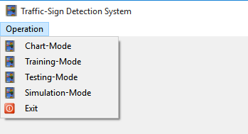

Gambar 4. Tampilan awal aplikasi

Pada mode *chart*, aplikasi digunakan untuk untuk mengekstrak deskriptor *Fourier* dari citra data belajar dan menampilkannya dalam bentuk grafik sehingga *user* dapat menganalisa pola bentuk dari obyek yang terdapat di dalam data belajar.

Kemudian pada mode *training*, aplikasi digunakan untuk mengekstrak deskriptor *Fourier* dari citra data belajar dan menyimpannya ke dalam berkas data belajar. Saat mode ini dipilih, aplikasi akan membuka jendela yang digunakan untuk memilih citra biner yang akan dijadikan data belajar. Setelah memilih citra biner, aplikasi akan melakukan proses deskripsi bentuk dan kemudian meminta *user* untuk mengklasifikasi bentuk dari citra data belajar. *Screenshot* aplikasi dalam mode *training* dapat dilihat melalui Gambar 4.2 berikut.

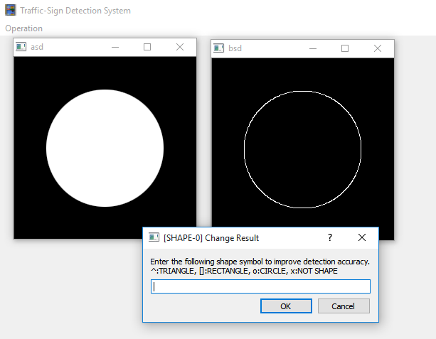

Gambar 4. Jendela untuk memberikan klasifikasi dari citra belajar

Pada mode *testing*, aplikasi digunakan untuk melihat setiap proses yang dilakukan oleh aplikasi dalam melakukan pendeteksian rambu lalu lintas. Saat mode ini dipilih, aplikasi akan membuka jendela yang digunakan untuk memilih citra *input*. Setelah memilih citra, akan muncul menu baru yang digunakan untuk memilih proses yang ingin dilakukan pada citra. *Screenshot* aplikasi dalam mode *training* dapat dilihat melalui Gambar 4.3 berikut.

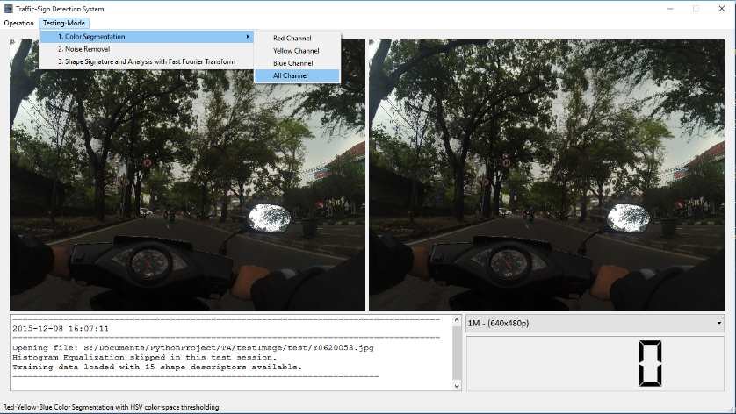

Gambar 4. Aplikasi pada Mode *Testing*

Terakhir pada mode *simulation*, aplikasi digunakan untuk mensimulasikan sistem pendeteksian rambu lalu lintas. Saat mode ini dipilih, aplikasi akan membuka jendela yang digunakan unutk memilih sekumpulan citra *input*. *Screenshot* aplikasi dalam mode *training* dapat dilihat melalui Gambar 4.4 berikut.

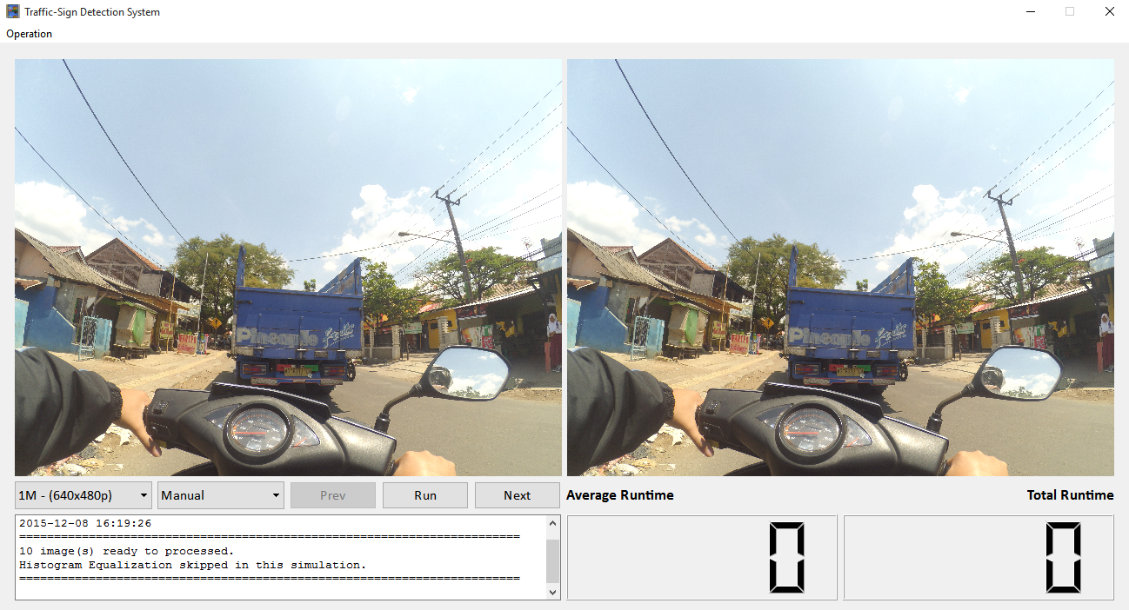

Gambar 4. Aplikasi pada Mode *Simulation*

1. **Pengujian**

Pada sub-bab ini dijelaskan mengenai pengujian yang dilakukan pada aplikasi yang telah dibuat. Semua proses pengujian dilakukan pada perangkat keras dan perangkat lunak dengan spesifikasi yang telah disebutkan sebelumnya. Hasil akhir dari pengujian yaitu rambu lalu lintas terdeteksi atau tidak.



4.3.1 Tujuan Pengujian

Pengujian terhadap aplikasi ini dilakukan dengan beberapa tujuan sebagai berikut.

1. Untuk menentukan data belajar yang optimal sehingga penggunaan transformasi *Fourier* dapat mendeteksi rambu lalu lintas yang mengalami gangguan secara geometri (papan rambu terlipat) maupun visual (rambu lalu lintas dilihat dari sudut yang berbeda).
2. Untuk menguji tingkat akurasi pendeteksian rambu lalu lintas dengan tingkat resolusi citra *input* yang berbeda-beda.

4.3.2 Skenario Pengujian

Pada penelitian ini, pengujian dilakukan dalam 2 tahapan pengujian. Pengujian pertama dilakukan untuk menentukan data belajar yang optimal sehingga penggunaan transformasi *Fourier* dapat mendeteksi rambu lalu lintas yang mengalami gangguan secara geometri (papan rambu terlipat) maupun visual (rambu lalu lintas dilihat dari sudut yang berbeda).

Sedangkan pengujian kedua dilakukan untuk mendapatkan hasil rekomendasi yang paling dapat diandalkan jika digunakan pada penggunaan nyata. Pengujian ini dilakukan dengan mengamati hasil analisis bentuk dari proses deteksi yang dihasilkan aplikasi dengan membandingkan hasil tersebut dengan pengamatan bentuk obyek secara manual. Sampel citra *input* yang digunakan dalam pengujian ini dapat dilihat melalui Lampiran D dan Lampiran E.

4.3.2.1 Skenario 1 – Pengujian Data Belajar

Pada pengujian ini, digunakan 30 buah citra biner yang masing-masing berisi obyek geometri segitiga, persegi atau lingkaran yang memiliki bentuk simetris sebagai obyek pengujian. Setiap citra akan dikelompokkan ke dalam 3 kategori bentuk yaitu segitiga, persegi, dan lingkaran. Deskriptor *Fourier* yang dimiliki oleh masing-masing obyek akan diekstrak menggunakan aplikasi *MATLAB* dan kemudian akan dianalisis pola frekuensinya sehingga memberikan gambaran mengenai sejauh mana transformasi *Fourier* dapat digunakan untuk mengenali bentuk suatu obyek.

4.3.2.2 Skenario 2 – Pengujian Sistem Deteksi

Pada pengujian ini, tingkat akurasi aplikasi diukur dengan melakukan melakukan pendeteksian bentuk pada obyek yang telah diberikan gangguan geometri dan visual serta dilanjutkan pendeteksian obyek rambu lalu lintas pada citra *input* dalam resolusi 640x480 piksel dan 1024x768 piksel. Pada pendeteksian bentuk pada obyek yang telah diberikan gangguan geometri dan visual, tingkat akurasi diperoleh berdasarkan deteksi bentuk yang dihasilkan. Sedangkan pada pendeteksian rambu lalu lintas pada citra *input*, tingkat akurasi diperoleh berdasarkan keberhasilan aplikasi dalam mendeteksi obyek rambu lalu lintas dan mengenali bentuk rambu tersebut dengan mempertimbangkan jumlah kemunculan *noise*.

4.3.3 Hasil Pengujian

4.3.3.1 Pengujian 1 – Hasil Pengujian Data Belajar

Hasil dari pengujian 1 yang dilakukan dapat dilihat melalui Tabel 4.2-4.4 sebagai berikut.

Tabel 4. Transformasi *Fourier* pada obyek berbentuk segitiga

|  |  |  |  |  |  |  |
| --- | --- | --- | --- | --- | --- | --- |
| **No** | **Sampel Obyek** | ***Fourier descriptor*** |  | **No** | **Sampel Obyek** | ***Fourier descriptor*** |
| **1** |  |  |  | **2** |  |  |
| **3** |  |  |  | **4** |  |  |
| **5** |  |  |  | **6** |  |  |
| **7** |  |  |  | **8** |  |  |
| **9** |  |  |  | **10** |  |  |

Tabel 4. Transformasi *Fourier* pada obyek berbentuk persegi

|  |  |  |  |  |  |  |
| --- | --- | --- | --- | --- | --- | --- |
| **No** | **Sampel Obyek** | ***Fourier descriptor*** |  | **No** | **Sampel Obyek** | ***Fourier descriptor*** |
| **1** |  |  |  | **2** |  |  |
| **3** |  |  |  | **4** |  |  |
| **5** |  |  |  | **6** |  |  |
| **7** |  |  |  | **8** |  |  |
| **9** |  |  |  | **10** |  |  |

Tabel 4. Transformasi *Fourier* pada obyek berbentuk lingkaran

|  |  |  |  |  |  |  |
| --- | --- | --- | --- | --- | --- | --- |
| **No** | **Sampel Obyek** | ***Fourier descriptor*** |  | **No** | **Sampel Obyek** | ***Fourier descriptor*** |
| **1** |  |  |  | **2** |  |  |
| **3** |  |  |  | **4** |  |  |
| **5** |  |  |  | **6** |  |  |
| **7** |  |  |  | **8** |  |  |
| **9** |  |  |  | **10** |  |  |

Berdasarkan pengujian yang telah dilakukan, diperoleh beberapa hal yang perlu dianalisis untuk menentukan data belajar yang akan digunakan pada penelitian ini. Pada pengujian di tiap kategori bentuk, dapat dilihat bahwa setiap obyek yang memiliki bentuk pipih memiliki pola frekuensi yang serupa seperti yang di tunjukkan pada obyek no.2 dan no.4 pada Tabel 4.2-4.4. Pola frekuensi pada obyek-obyek tersebut memiliki bentuk yang jauh berbeda dibandingkan obyek lainnya kecuali pada kategori bentuk segitiga. Hal ini secara tidak langsung menunjukkan bahwa obyek-obyek ini perlu dijadikan data belajar untuk masing-masing kategorinya untuk menghindari kesalahan deteksi karena pola yang terlalu serupa.

Kemudian pada pengujian kategori bentuk segitiga, dapat dilihat bahwa sebagian besar obyek pengujian menunjukkan kesamaan pola frekuensi dengan obyek no.1, di mana frekuensi rendahnya memiliki *pitch* (titik puncak) yang tinggi dan diikuti beberapa *pitch* kecil. Pola ini juga ditunjukkan pada obyek-obyek yang mengalami gangguan geometri maupun visual sehingga dapat disimpulkan obyek no.1 pada Tabel 4.2 dapat dijadikan data belajar untuk kategori bentuk segitiga.

Selanjutnya pada pengujian kategori bentuk persegi, dapat dilihat terdapat terdapat 2 pola frekuensi yang berbeda yang dapat dilihat pada obyek no.1 dan no.3. Pada obyek no.1 yang berbentuk persegi sama sisi, terlihat *pitch* yang tidak terlalu tinggi dan secara teratur muncul dengan nilai yang semakin rendah. Sedangkan pada obyek no.3 yang memiliki bentuk persegi panjang dengan lebar yang tebal, terdapat pola frekuensi berbentuk 2 *pitch* yang tingginya hampir sama dan diikuti oleh beberapa *pitch* kecil. Kedua pola ini juga ditunjukkan pada obyek lainnya yang mengalami gangguan geometri maupun visual sehingga dapat disimpulkan obyek no.1 dan no.3 pada Tabel 4.3 dapat dijadikan data belajar untuk kategori bentuk persegi.

Terakhir, pada pengujian kategori bentuk lingkaran, terdapat 3 pola frekuensi yang berbeda yang dapat dilihat pada obyek no.1, no.3 dan no.9. Pada obyek no.1 yang berbentuk lingkaran, terlihat pola frekuensi yang rata tanpa *pitch*. Pada obyek no.3 yang memiliki bentuk elips seperti telur, pola frekuensi berbentuk sebuah *pitch* yang tidak terlalu tinggi diikuti frekuensi yang rata.

Kedua pola ini juga ditunjukkan pada obyek lainnya yang mengalami gangguan geometri maupun visual dan sebagai tambahan, obyek no.9 diperlukan untuk mengantisipasi munculnya obyek rambu lalu lintas seperti yang ditunjukkan pada Lampiran A.1 no.7 di mana terdapat obyek pengganggu yang dapat merusak struktur bentuk rambu lalu lintas. Berdasarkan hal tersebut, dapat disimpulkan obyek no.1, no.3 dan no.9 pada Tabel 4.4 dapat dijadikan data belajar untuk kategori bentuk lingkaran. Melalui analisis yang telah dilakukan, pengujian ini menghasilkan 12 buah data belajar yang akan digunakan dalam penelitian dan dapat dilihat pada Lampiran C.

4.3.3.2 Pengujian 2 – Hasil Pengujian Sistem Deteksi

Hasil dari pengujian 2 yang dilakukan dapat dilihat melalui Tabel 4.5-4.7 sebagai berikut.

Tabel 4. Hasil pengujian pada obyek dengan gangguan geometri dan visual

|  |  |  |  |  |
| --- | --- | --- | --- | --- |
| No | Hasil Deteksi | Bentuk dan Jumlah  Rambu Terdeteksi | | Akurasi Deteksi Bentuk Rambu |
| Manual | Aplikasi |
| 1 |  | Segitiga (1)  Lingkaran (47)  Persegi (72) | Segitiga (1)  Lingkaran (47)  Persegi (72) | 100% |
| 2 |  | Segitiga (7)  Lingkaran (6)  Persegi (11) | Segitiga (7)  Lingkaran (6)  Persegi (11) | 100% |
| 3 |  | Segitiga (3)  Lingkaran (31)  Persegi (45) | Segitiga (3)  Lingkaran (31)  Persegi (45) | 100% |

Tabel 4. Hasil pengujian pada citra beresolusi 640 x 480 piksel

|  |  |  |  |  |  |
| --- | --- | --- | --- | --- | --- |
| No | Hasil Deteksi | Bentuk dan Jumlah  Rambu Terdeteksi | | Akurasi Deteksi Bentuk Rambu | Jumlah *Noise* |
| Manual | Aplikasi |
| 1 |  | Segitiga (1) | Segitiga (1) | 100% | 7 |
| 2 |  | Persegi (1) | Persegi (1) | 100% | 0 |
| 3 |  | Persegi (2) | Persegi (1) | 50% | 8 |
| 4 |  | Lingkaran (1) | Lingkaran (1) | 100% | 4 |
| 5 |  | Persegi (1) | N/A | 0% | 4 |
| 6 |  | Persegi (1) | N/A | 0% | 2 |
| 7 |  | Lingkaran (1) | N/A | 0% | 6 |
| 8 |  | Lingkaran (3) | Lingkaran (1) | 33,34% | 4 |
| 9 |  | Persegi (1) | Persegi (1) | 100% | 6 |
| 10 |  | Persegi (1) | N/A | 0% | 3 |
| Rata-rata | | | | 48,34% | 4,4 |

Tabel 4. Hasil pengujian pada citra beresolusi 1024 x 768 piksel

|  |  |  |  |  |  |
| --- | --- | --- | --- | --- | --- |
| No | Hasil Deteksi | Bentuk dan Jumlah  Rambu Terdeteksi | | Akurasi Deteksi Bentuk Rambu | Jumlah *Noise* |
| Manual | Aplikasi |
| 1 |  | Segitiga (1) | Segitiga (1) | 100% | 6 |
| 2 |  | Persegi (1) | Persegi (1) | 100% | 3 |
| 3 |  | Persegi (2) | Persegi (2) | 100% | 11 |
| 4 |  | Lingkaran (1) | Lingkaran (1) | 100% | 3 |
| 5 |  | Persegi (1) | Persegi (1) | 100% | 4 |
| 6 |  | Persegi (1) | Persegi (1) | 100% | 2 |
| 7 |  | Lingkaran (1) | Lingkaran (1) | 100% | 6 |
| 8 |  | Lingkaran (3) | Lingkaran (2) | 66,67% | 5 |
| 9 |  | Persegi (1) | Persegi (1) | 100% | 9 |
| 10 |  | Persegi (1) | Persegi (1) | 100% | 1 |
| Rata-rata | | | | 96,67% | 5 |

Berdasarkan hasil pengujian yang terdapat pada Tabel 4.5, dapat disimpulkan bahwa implementasi metode dan algoritma yang telah dilakukan memberikan hasil deteksi bentuk yang baik. Pada pengujian citra ke-1, sistem diberi *input* berupa citra dengan 120 obyek rambu lalu lintas tanpa gangguan geometri dan visual. Kemudian pada pengujian citra ke-2, sistem diberi *input* berupa citra dengan 24 obyek rambu lalu lintas dengan gangguan visual. Terakhir, pada pengujian citra ke-3, sistem diberi *input* berupa citra dengan 79 obyek rambu lalu lintas dengan gangguan geometri dan visual. Melalui hasil pengujian tersebut dapat diketahui bahwa setiap obyek dapat dikenali bentuknya walaupun mengalami gangguan visual seperti rotasi dan sudut pandang yang miring, serta gangguan geometri seperti terlipat atau sedikit tertutup obyek lain.

Kemudian, berdasarkan hasil pengujian yang terdapat pada Tabel 4.6-4.7, dapat disimpulkan beberapa hal mengenai implementasi sistem pendeteksi rambu lalu lintas yang telah dibuat. Melalui hasil pengujian tersebut dapat diketahui bahwa resolusi citra *input* mempengaruhi hasil pendeteksian yang dilakukan. Hal ini ditunjukkan seperti pada pengujian citra ke-6 dan 8, di mana citra *input* yang memiliki resolusi semakin tinggi, mampu mendeteksi obyek yang berada jauh dari kamera dibandingkan citra *input* beresolusi rendah. Namun, berdasarkan pengujian tersebut juga dapat dilihat bahwa citra *input* yang memiliki resolusi lebih tinggi belum tentu menghasilkan pendeteksian yang akurat karena ketajaman resolusi akan menghasilkan *noise* lebih banyak seperti yang ditunjukkan pada hasil rata-rata kemunculan *noise*.

Pendeteksian yang dilakukan dengan menggunakan citra beresolusi rendah rentan kehilangan kandidat obyek karena letak obyek yang jauh menyebabkan obyek terlihat kecil dan dianggap sebagai *noise* dan akan diperburuk ketika obyek yang diproses merupakan rambu lalu lintas dengan warna tepi yang tipis (Lihat Lampiran A.1 no.2) seperti pada pengujian citra ke-7. Sedangkan pada citra beresolusi tinggi, ketajaman citra juga dapat menjadi masalah karena kepekaannya terhadap warna juga akan menghasilkan *noise* lebih banyak, termasuk ketika obyek yang diproses memiliki gangguan seperti yang ditunjukkan sampel pada Lampiran A.1 no.7. Logo atau stiker yang berada di garis tepi rambu akan menyebabkan aplikasi mendeteksi obyek sebagai kurva dengan garis terputus yang pada akhirnya menyebabkan struktur bentuk obyek berubah.

Kemudian, kondisi pencahayaan juga menjadi faktor penting dalam penelitian ini karena warna yang terlalu terang atau gelap dapat menyebabkan obyek tidak terlihat ketika proses pendeteksian dilakukan. Selain kondisi pencahayaan, gangguan dari lingkungan sekitar obyek juga berpotensi menghasilkan hasil deteksi yang keliru karena bentuk obyek mengalami perubahan di dalam proses deskripsi bentuk.

Berdasarkan pengujian di atas, citra *input* dengan resolusi 1024 x 768 piksel merupakan citra yang menghasilkan tingkat akurasi deteksi bentuk rambu yang paling baik walaupun masih terdapat kemunculan obyek bukan rambu lalu lintas pada hasil yang diperoleh. Dengan mengacu pada Peraturan Menteri Perhubungan Republik Indonesia No.111 Tahun 2015 bahwa kecepatan maksimal kendaraan di kawasan perkotaan adalah 50 km/jam (14 m/detik) dan jarak kamera terhadap rambu lalu lintas pada citra ke-6 dan ke-8 ±20 m, maka aplikasi ini mampu melakukan proses pendeteksian dan memberikan cukup waktu bagi kendaraan untuk merespon sesuai hasil deteksi yang dilakukan. Untuk membuktikan kinerja aplikasi lebih lanjut, dilakukan pengujian kembali dengan citra *input* yang diambil setiap 1 detik dan memberikan hasil sebagai berikut.

Tabel 4. Hasil pengujian lanjut pada citra beresolusi 1024 x 768 piksel

|  |  |  |  |  |  |
| --- | --- | --- | --- | --- | --- |
| No | Hasil Deteksi | Bentuk dan Jumlah  Rambu Terdeteksi | | Akurasi Deteksi Bentuk Rambu | Jumlah *Noise* |
| Manual | Aplikasi |
| 1 |  | Persegi (2) | Lingkaran (1) | 0% | 5 |
| 2 |  | Persegi (2) | Persegi (1) | 50% | 3 |
| 3 |  | Persegi (2) | Persegi (2) | 100% | 5 |
| 4 |  | Persegi (2) | Persegi (2) | 100% | 3 |
| 5 |  | Persegi (2) | Persegi (2) | 100% | 3 |
| 6 |  | Persegi (1) | Persegi (1) | 100% | 2 |
| 7 |  | Lingkaran (1) | N/A | 0% | 2 |
| 8 |  | Lingkaran (1) | Lingkaran (1) | 100% | 0 |
| 9 |  | Lingkaran (1) | N/A | 0% | 4 |
| 10 |  | Lingkaran (1) | N/A | 0% | 1 |
| 11 |  | Lingkaran (1) | Lingkaran (1) | 100% | 2 |
| 12 |  | Lingkaran (1) | Lingkaran (1) | 100% | 2 |
| 13 |  | Lingkaran (1) | Lingkaran (1) | 100% | 1 |
| 14 |  | Lingkaran (1) | Lingkaran (1) | 100% | 0 |
| 15 |  | Lingkaran (1) | Lingkaran (1) | 100% | 4 |
| 16 |  | Lingkaran (1) | Lingkaran (1) | 100% | 1 |
| 17 |  | Lingkaran (1) | Lingkaran (1) | 100% | 4 |
| 18 |  | Persegi (1) | Persegi (1) | 100% | 3 |
| 19 |  | Lingkaran (1)  Persegi (1) | Lingkaran (1) | 50% | 3 |
| 20 |  | Lingkaran (1)  Persegi (1) | Lingkaran (1)  Persegi (1) | 100% | 4 |
| 21 |  | Lingkaran (1)  Persegi (1) | Lingkaran (1)  Persegi (1) | 100% | 3 |
| 22 |  | Persegi (1) | N/A | 0% | 1 |
| 23 |  | Persegi (1) | Lingkaran (1) | 0% | 0 |
| 24 |  | Persegi (1) | Persegi (1) | 100% | 1 |
| 25 |  | Persegi (1) | Persegi (1) | 100% | 2 |
| Rata-rata | | | | 72% | 2,36 |

Berdasarkan hasil pengujian yang terdapat pada Tabel 4.8, dapat dilihat bahwa pemrosesan citra yang diambil dalam interval tiap 1 detik menjaga tingkat akurasi deteksi karena hasil deteksi sangat dipengaruhi oleh proses segmentasi warna dan *preprocessing* seperti yang ditunjukkan pada citra uji ke-9 dan 19. Melalui analisis yang dilakukan penulis, segmentasi warna pada citra uji tersebut tidak menghasilkan obyek yang utuh seperti ditunjukkan pada Gambar 4.5 berikut.

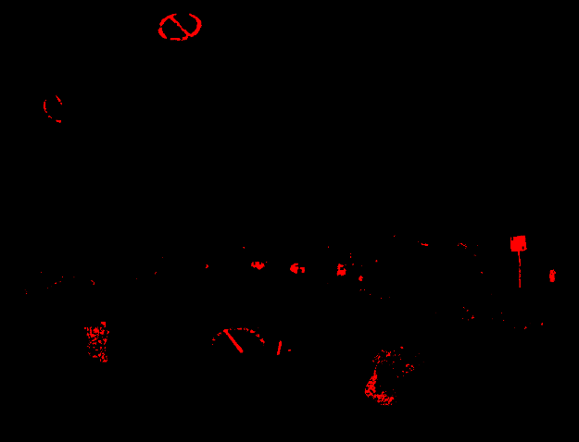 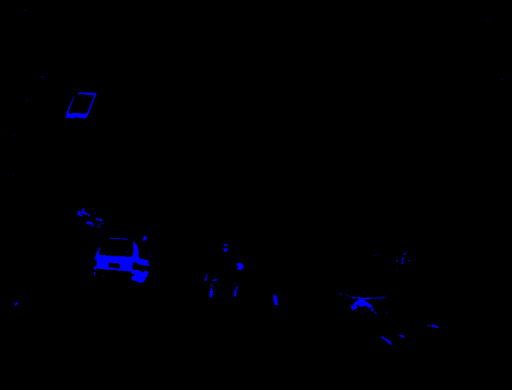

Gambar 4. Hasil segmentasi warna pada citra uji ke-9 dan 19

Berdasarkan hasil segmentasi warna pada Gambar 4.5, ditunjukkan obyek rambu tidak terbentuk secara sempurna sehingga pada proses *preprocessing* dianggap *noise* dan dibuang. Walaupun proses deteksi pada citra uji tersebut mengalami kegagalan, pada penggunaan nyata kegagalan tersebut dapat diabaikan karena proses deteksi dapat dilakukan pada citra yang diambil pada detik sebelum atau setelahnya.

BAB V  
PENUTUP

5.1 Kesimpulan

Berdasarkan penelitian dan pengujian yang telah dilakukan, dapat disimpulkan beberapa hal sebagai berikut.

1. Proses *preprocessing* yang dilakukan cukup efektif dalam menghilangkan *noise* dalam citra namun sangat rentan menghilangkan kandidat obyek jika letak obyek jauh dari kamera atau obyek terlihat dari sudut yang terlalu miring.
2. Metode transformasi *Fourier* menghasilkan hasil yang baik untuk mendeskripsikan bentuk obyek dengan hanya memanfaatkan 8 buah deskriptor dan 12 data belajar yang diperoleh dari bentuk geometri segitiga, lingkaran, dan persegi.
3. Proses deteksi yang dilakukan dengan citra beresolusi 1024 x 768 piksel memiliki tingkat akurasi deteksi bentuk terhadap obyek rambu lalu lintas yang paling baik dan mampu digunakan untuk mendeteksi obyek dengan jarak ±20 m walaupun masih terdapat kemunculan obyek bukan rambu lalu lintas pada hasil yang diperoleh.

5.2 Saran

Berdasarkan hasil pencapaian dari penelitian dan pengujian yang telah dilakukan, terdapat beberapa saran untuk pengembangan yang lebih lanjut sehingga dihasilkan sistem deteksi rambu lalu lintas yang lebih baik lagi sebagai berikut.

1. Untuk meningkatkan kemampuan sistem dalam menerima citra *input* dengan kondisi pencahayaan dan kontras yang kurang baik dapat dilakukan analisis dan perataan pada *histogram* citra.
2. Untuk meningkatkan hasil deteksi pada obyek yang jauh dari kamera dapat dilakukan operasi skalasi secara selektif pada kandidat obyek berukuran kecil.
3. Untuk membatasi kemunculan obyek bukan rambu lalu lintas pada hasil deteksi, dapat dilakukan analisis pada pola frekuensi *Fourier* dan menetapkan batas *threshold* pada nilai tersebut atau dilanjutkan dengan proses pengenalan rambu lalu lintas berdasarkan *region of interest* yang dihasilkan dengan metode *machine learning*.

DAFTAR PUSTAKA

|  |  |
| --- | --- |
| [1] | M. Zhang, H. Liang, Z. Wang dan J. Yang, “Real-Time Traffic Sign Detection and Recognition for Intelligent Vehicle,” dalam *Proceedings of 2014 IEEE International Conference on Mechatronics and Automation*, Tianjin, 2014. |
| [2] | D. Zhang dan G. Lu, “Review of Shape Representation and Description Techniques,” *Pattern Recognition Society,* vol. 37, pp. 1-19, 2004. |
| [3] | D. Triasanti, “Konsep Dasar Python,” dalam *Modul Algoritma dan Pemrograman 2B Universitas Gunadharma*, p. Jakarta. |
| [4] | R. C. Gonzalez dan R. E. Woods, Digital Image Processing 3rd Edition, New Jersey: Pearson Prentice Hall, 2008. |
| [5] | Y. Hu dan Z. Li, “An Improved Shape Signature for Shape Representation and Image Retrieval,” *Journal of Software,* vol. 8, no. 11, 2013. |
| [6] | D. Zhang dan G. Lu, “A Comparative Study on Shape Retrieval Using Fourier Descriptors with Different Shape Signature,” dalam *Proceedings of the Fifth Asian Conference on Computer Vision*, Melbourne, 2002. |
| [7] | Z. Gang, M. Zong-min, N. Lian-qiang dan Z. Chun-ming, “Modified Fourier Descriptor for Shape Feature Extraction,” *J. Cent. South Univ.,* vol. 19, pp. 488-495, 2012. |
| [8] | N. Ramadijanti, “Bab 4 Transformasi Fourier,” dalam *Modul Teori Citra Politeknik Elektronika Negeri Surabaya*, p. Surabaya. |
| [9] | Itseez. About | OpenCV. Dari http://opencv.org/about.html diakses pada 15 Desember 2015. |
|  |  |

LAMPIRAN A  
OBJEK PENELITIAN

A.1 Sampel Rambu Lalu Lintas

|  |  |  |
| --- | --- | --- |
| **No** | **Sampel** | **Keterangan** |
| **1** |  | Rambu Larangan berbentuk lingkaran dengan warna dasar merah. |
| **2** |  | Rambu Larangan berbentuk lingkaran dengan warna dasar putih, garis tepi warna merah. |
| **3** |  | Rambu Larangan berbentuk segitiga terbalik dengan warna dasar putih, garis tepi warna merah. |
| **4** |  | Rambu Peringatan berbentuk belah ketupat dengan warna dasar kuning oranye. |
| **5** |  | Rambu Perintah berbentuk lingkaran dengan warna dasar biru. |
| **6** |  | Rambu Petunjuk berbentuk persegi panjang tegak dengan warna dasar biru. |
| **7** |  | Rambu Larangan berbentuk lingkaran dengan warna dasar putih, garis tepi warna merah.  Terdapat logo Departemen Perhubungan pada garis tepi rambu. |
| **8** |  | Rambu Peringatan berbentuk belah ketupat dengan warna dasar kuning oranye.  Daun rambu patah di bagian kanan. |
| **9** |  | Rambu Petunjuk berbentuk persegi panjang tegak dengan warna dasar biru.  Warna biru pada rambu memudar menjadi biru muda. |

A.2 Posisi Rambu Lalu Lintas di Jalan

|  |  |  |
| --- | --- | --- |
| **No** | **Sampel** | **Keterangan** |
| **1** |  | * Jalan raya kecil, dua arah. * Terletak di sisi kiri jalan. * Hanya terdapat 1 rambu di tiap tiang. * Ketinggian rambu ±2 meter. |
| **2** |  | * Jalan raya besar, dua arah, tanpa pemisah jalur. * Terletak di sisi kiri jalan. * Terdapat 1 rambu pada tiang yang rendah. * Ketinggian rambu ±2 meter. * Terdapat 2 rambu bermakna sama pada tiang yang tinggi. * Ketinggian rambu rendah ±2-3 meter. * Ketinggian rambu tinggi ±5 meter. |
| **3** |  | * Jalan raya besar, dua arah, dengan pemisah jalur. * Terletak di sisi kiri dan tengah jalan. * Terdapat 1 rambu pada tiang yang rendah. * Ketinggian rambu ±2 meter. * Terdapat 2 rambu bermakna sama pada tiang yang tinggi. * Ketinggian rambu rendah ±2-3 meter. * Ketinggian rambu tinggi ±5 meter. |
| **4** |  | * Jalan raya besar, satu arah. * Terletak di sisi kiri dan kanan jalan. * Terdapat 1 rambu pada tiang yang rendah. * Ketinggian rambu ±2 meter. * Terdapat 2 rambu bermakna sama pada tiang yang tinggi. * Ketinggian rambu rendah ±2-3 meter. * Ketinggian rambu tinggi ±5 meter. |

LAMPIRAN B  
PENGGUNAAN APLIKASI *MATLAB* UNTUK   
PENENTUAN NILAI *THRESHOLD* SEGMENTASI WARNA

1. Buka aplikasi *MATLAB*.

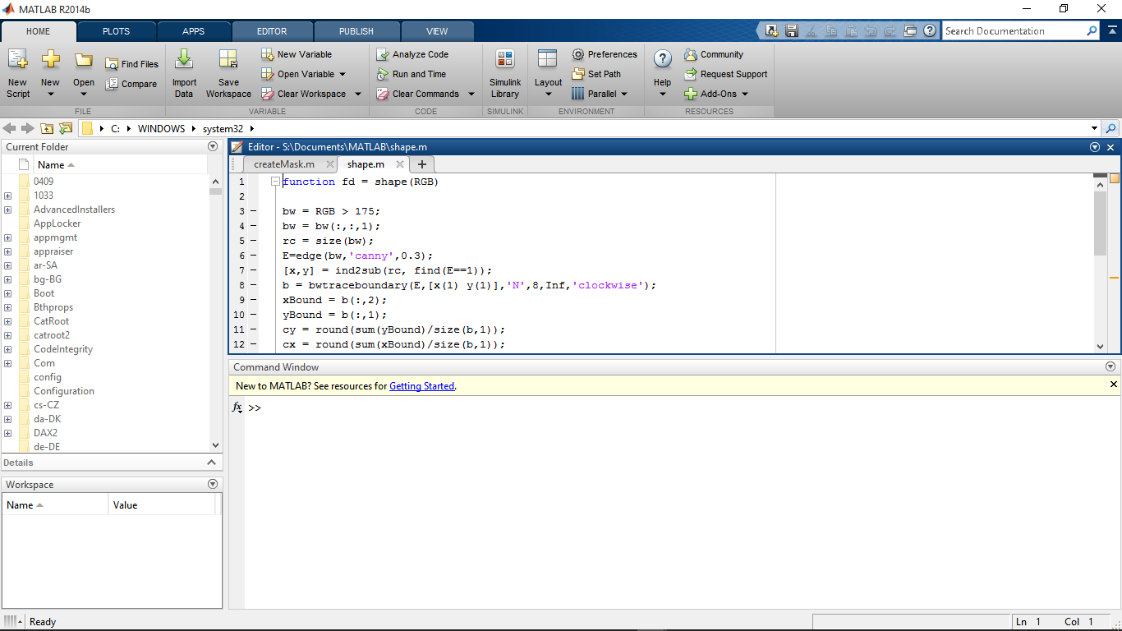

2. Pilih tab *APPS*.Cari dan pilih *toolbox Color Thresholder* di bagian *Image Processing and Computer Vision*. Pastikan anda telah memasang *toolbox* tersebut sebelumnya.

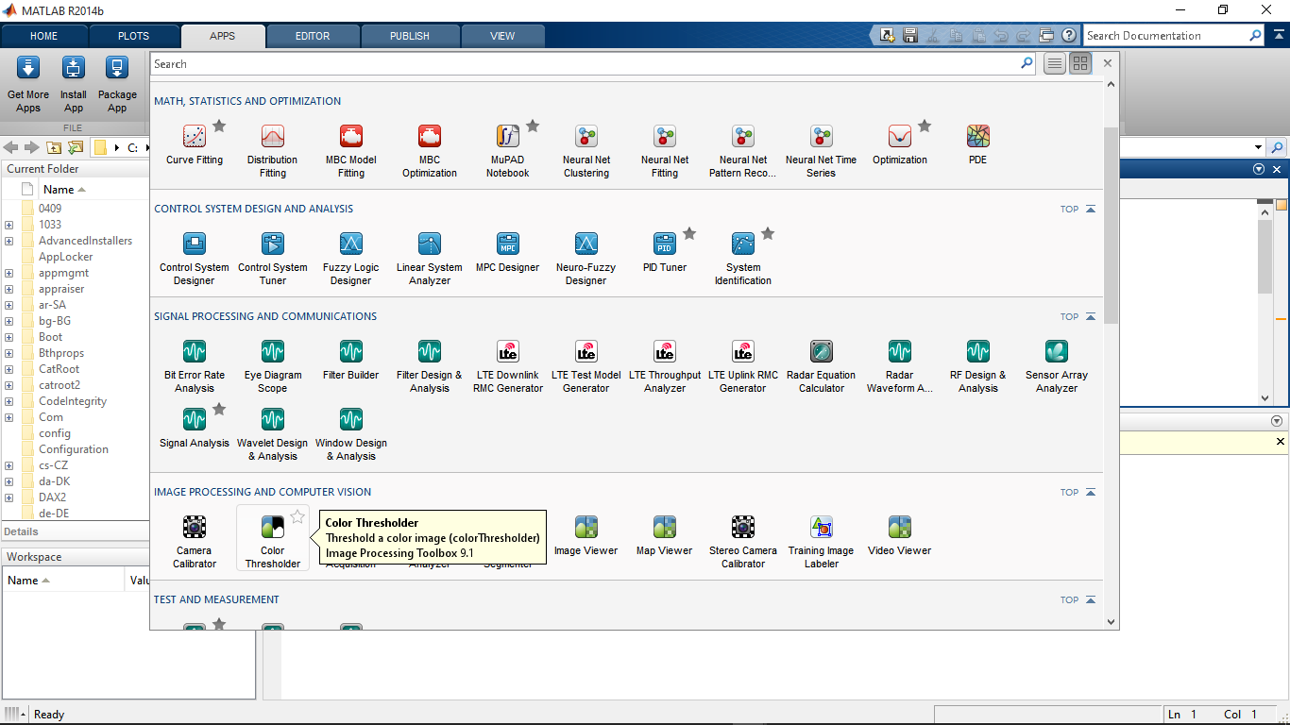

3. Pada jendela *Color Thresholder*, pilih *Load Image* dan pilih citra yang ingin diproses.

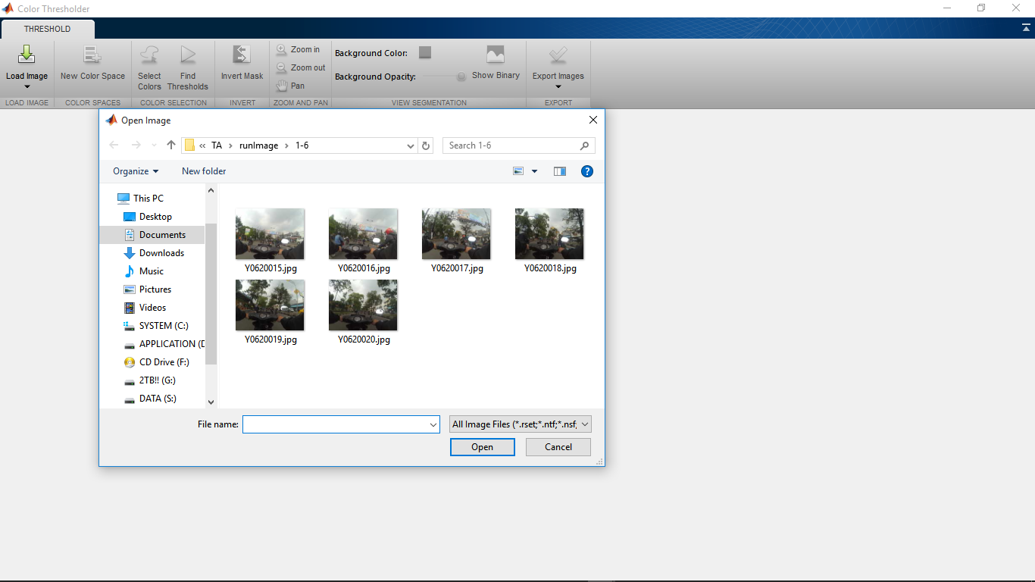

4. Pilih model warna yang akan digunakan untuk proses segmentasi warna. Pada penelitian ini digunakan model warna HSV.

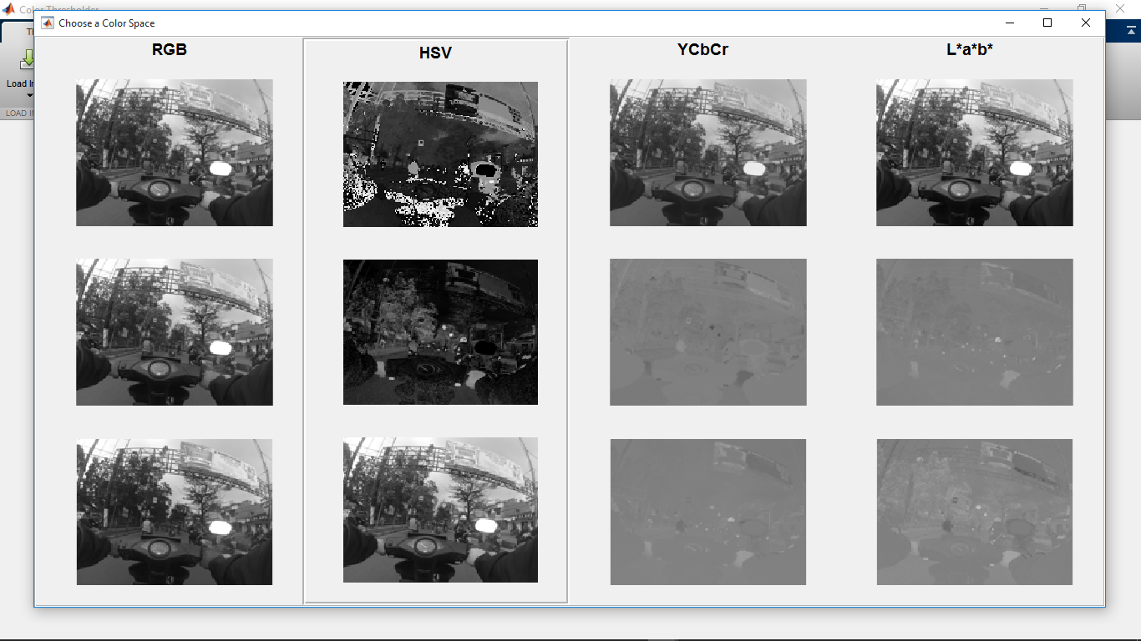

5. *Workspace* untuk menentukan nilai *threshold* segmentasi warna siap digunakan.

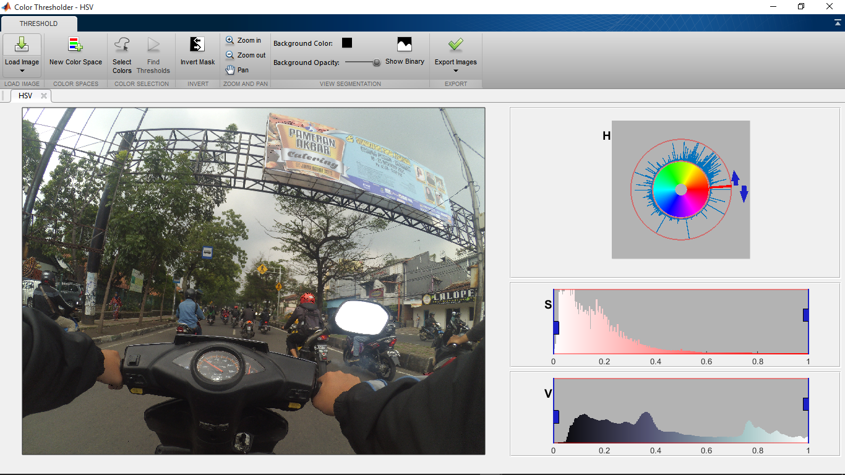

6. Atur kontrol *threshold* di sebelah kanan untuk melakukan segmentasi warna. Pada contoh gambar di bawah, aplikasi sedang digunakan untuk melakukan segmentasi pada warna kuning oranye.

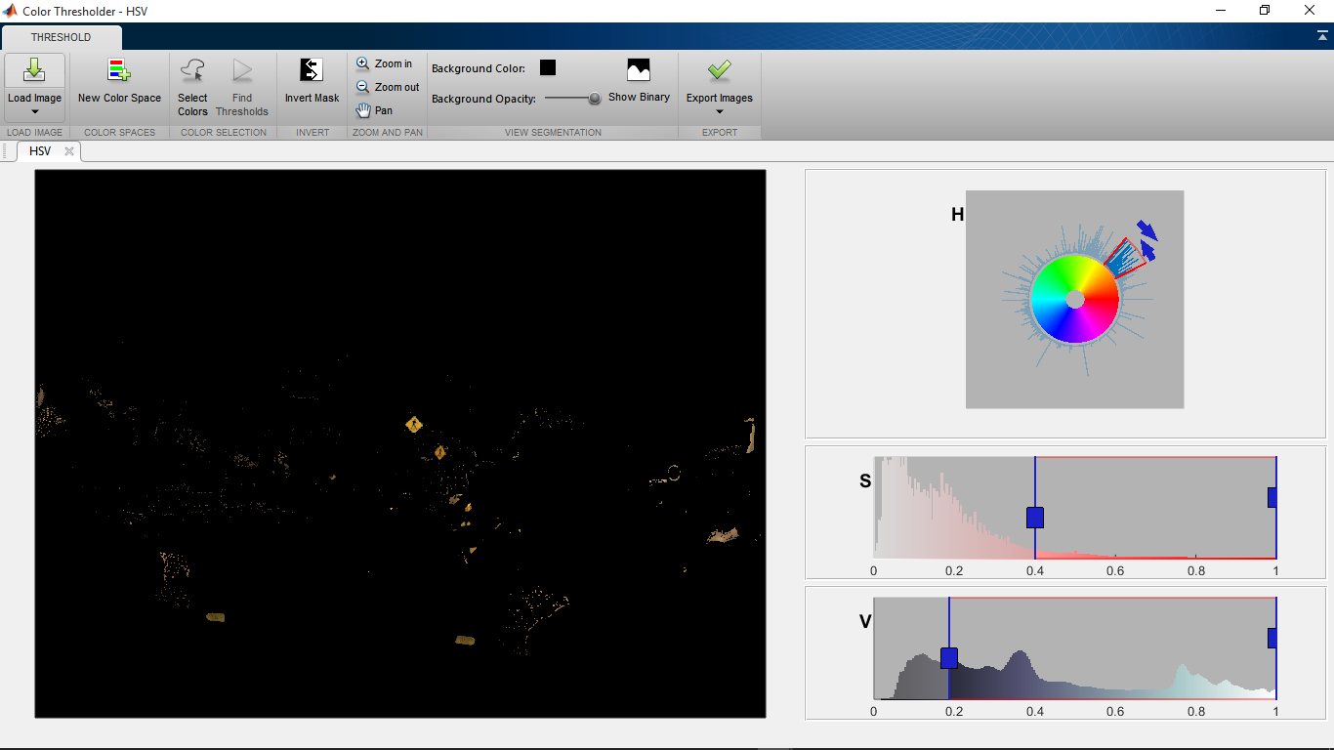

7. Jika hasil *threshold* yang diinginkan telah diperoleh, pilih *Export Images* kemudian *Export Function*.

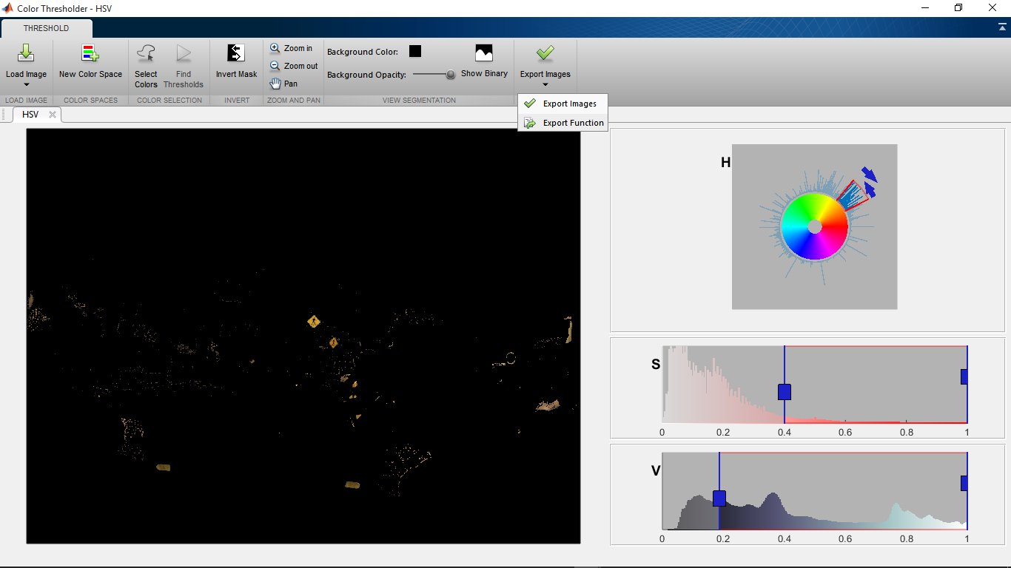

8. Pada *function* yang dihasilkan terdapat nilai *threshold* yang dapat digunakan di dalam proses segmentasi warna. Nilai yang dihasilkan oleh aplikasi *MATLAB* ditunjukkan dalam bentuk desimal antara nilai 0 dan 1 sehingga perlu dikonversi terlebih dahulu. Pada penelitian ini, nilai dalam model warna HSV dapat diperoleh dengan mengkalikan masing-masing nilai *channel* dengan nilai 360, 100, dan 100.

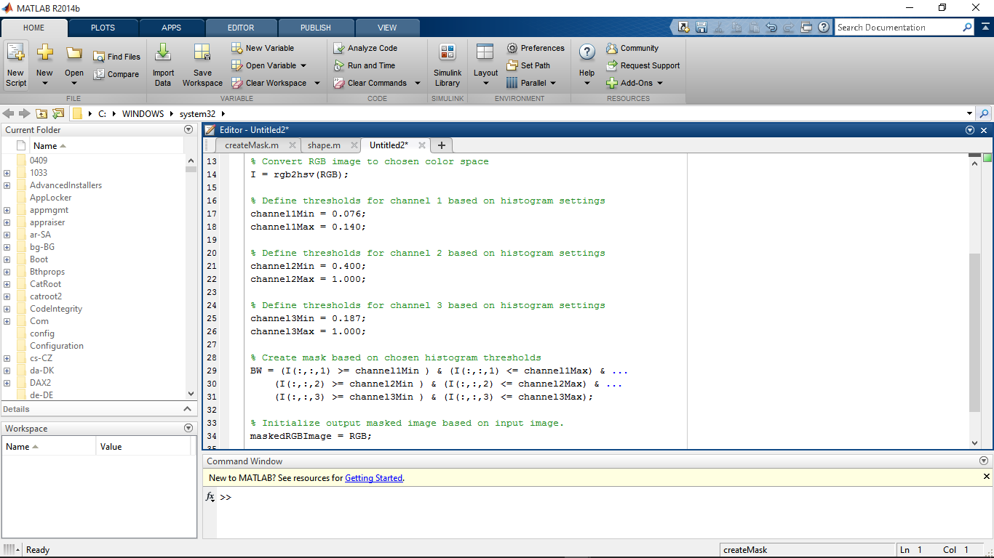

LAMPIRAN C  
DATA BELAJAR

   

       

LAMPIRAN D  
CITRA *INPUT* PENGUJIAN 2A

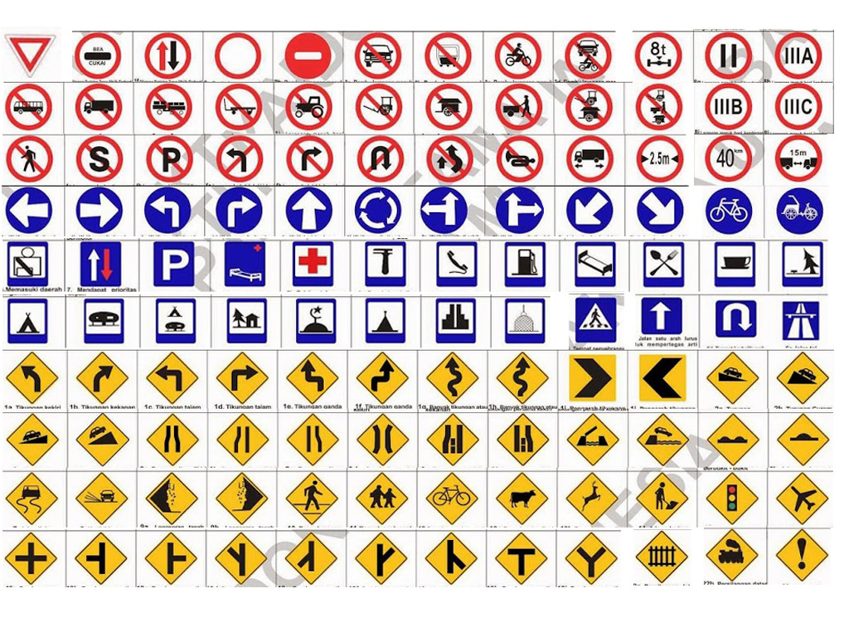

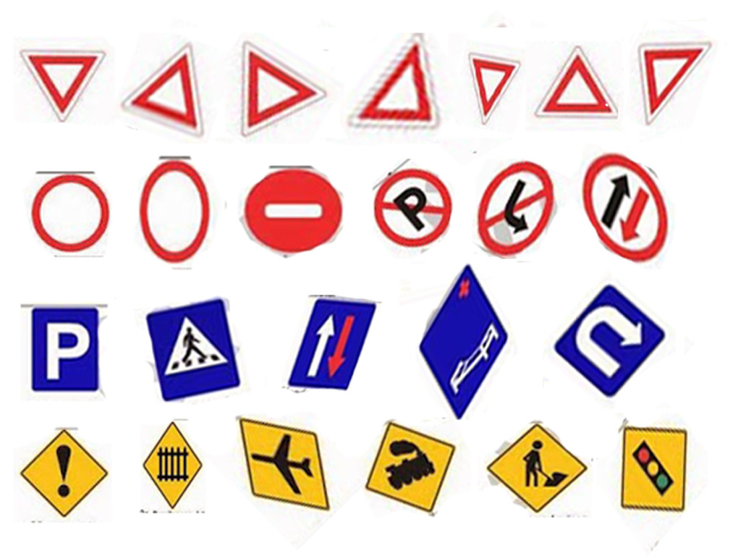

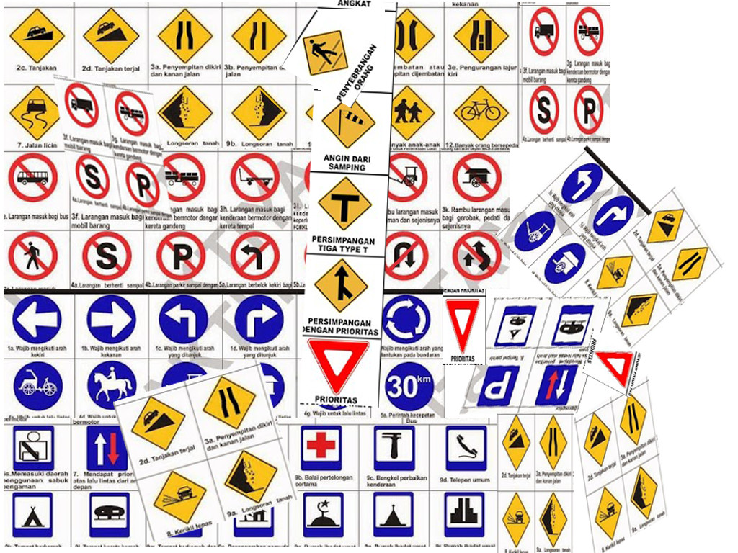

LAMPIRAN E  
CITRA *INPUT* PENGUJIAN 2B

|  |  |
| --- | --- |
| **Citra 1** | **Citra 2** |
|  |  |
| **Citra 3** | **Citra 4** |
|  |  |
| **Citra 5** | **Citra 6** |
|  |  |

|  |  |
| --- | --- |
| **Citra 7** | **Citra 8** |
|  |  |
| **Citra 9** | **Citra 10** |
|  |  |